Оглавление

Введение 2
1. Аналитический раздел 4
1.1. Постановка задачи 4
1.2. Анализ существующих аналогов 6
1.3. Концептуальная модель системы 10
1.4. Технологии 12
1.5. Алгоритм синхронизации изменений 14
1.6. Протоколы 16
2. Конструкторский раздел 19
2.1. Варианты использования системы 19
2.2. Описание архитектуры системы 21
2.3. Классы системы 22
2.4. Базы данных 31
2.5. Алгоритмы 36
3. Технологический раздел 43
3.1. Требования к аппаратному и программному обеспечению 43
3.2. Обоснование выбора языка программирования приложения 43
3.3. Обоснование выбора языка и среды программирования СУБД 45
3.4. Описание пользовательского интерфейса 46
4. Исследовательская часть 55
5. Организационно-экономический раздел 58
5. Промышленная экология и безопасность 72
Заключение 87
Список литературы 88

Введение

Для решения проблем, связанных с рациональным использованием рабочего времени существует множество методик. Многие компании тратят большие деньги, пытаясь обучить своих сотрудников рациональному использованию рабочего времени, чтобы те в течение рабочего дня успевали выполнить большие объемы работы. Кроме того, развитие науки, техники и уровня образования, влечёт за собой изменение стиля и ритма жизни. Это требует от человека умения постоянно держать в голове большое количество информации. Это могут быть встречи, поручения, списки дел, поездки и пр. Как известно, человек может без проблем держать в голове информацию о 7 событиях. У современного человека количество таких событий исчисляется десятками. Например, домохозяйка должна помнить, что она должна купить в магазине, а деловому человеку необходимо держать в голове информацию о нескольких проектах, причем для каждого из них необходимо помнить текущие задачи, или связанные с ними мероприятия. Помимо дел, которые необходимо выполнить в течение рабочего дня, необходимо планировать события предстоящей недели или свою деятельность вне рабочего места.
Проблема состоит в том, что когда таких задач накапливается слишком много, некоторые из них начинают теряться из виду и постепенно забываться. Вспоминаются такие задачи, как правило, в последний момент, когда уже поздно предпринимать какие-либо действия.
Выход из этой ситуации состоит во внедрении в жизнь современного человека некоего инструмента, который взял бы на себя функции информационного носителя, используя который можно было быть всегда уверенным, что все задачи будет выполнены, а если не выполнены, то хотя бы не забыты.
С давних пор таким инструментом стал обыкновенный ежедневник, который позволяет заносить задачи и события на бумагу, а затем, просматривая этот список, восстанавливать в памяти всё то, что необходимо сделать. Недостаток бумажных носителей заключается в том, что они не только не решают проблему структурирования задач, разбиения их на категории, но иногда и усложняют ее. Решение этой проблемы видится во внедрении электронных средств планирования и управления личным временем. Преимуществом этого подхода является возможность неоднократного изменения и редактирования записей. Преимущества очевидны. В бумажном ежедневнике любое изменение влечёт за собой путаницу и сложность чтения. Например, чтобы перенести встречу на день вперёд, необходимо зачеркнуть эту встречу на одном листе бумаги, и написать её на следующем. А если к этой встрече относится много сопутствующей информации, то придётся переносить и её тоже.
Проблему качественной работы с организацией дел решают электронные ежедневники, которые устанавливаются на стационарные рабочие места сотрудников. Но сложность состоит в том, что в течение дня мы можем находиться в совершенно разных местах: дома или на работе, на переговорах или в транспорте, что затрудняет возможность работы с актуальной на текущий момент времени информацией. С другой стороны для повышения эффективности процесса управления необходимо всю необходимую информацию иметь при себе. В последнее время наиболее часто для этих целей стал применяться обыкновенный мобильный телефон со встроенным органайзером. Это очень удобно, потому что, как правило, телефон человек всегда носит с собой.
С одной стороны проблема мобильной записи и контроля дел решена, но возникает другой вопрос – как свести всю информацию о делах, контактах, встречах в одно информационное пространство независимо от того, записаны ли они в телефоне или на домашнем компьютере. Таким образом, возникает потребность в инструменте, который объединял бы. Это делает задачу эффективной организации персональных списков дел, контактов и документов весьма актуальной на сегодняшний день.

1. Аналитический раздел

1.1. Постановка задачи
Целью данной дипломной работы является разработка информационной системы, повышающей эффективность управления личным временем за счет организации персональных списков задач, контактов и документов.
Для достижения поставленной цели необходимо решить следующие задачи:
- Изучение предметной области и формализация сущностей.
- Анализ аналогов и их функциональности.
- Разработка архитектуры системы и её компонентов.
- Разработка алгоритма синхронизации изменений.
- Разработка сервера синхронизации.
- Разработка клиентского приложения на базе персонального компьютера.
- Разработка клиентского приложения для мобильных устройств.
- Тестирование и отладка компонентов системы и их взаимодействия.
Основным информационным объектом разрабатываемой системы является задача. В рамках данной работы под задачей понимается действие, которое необходимо выполнить, или цель, которую необходимо достигнуть.
Полностью задачу определяют её атрибуты, к которым относятся:
- дата начала;
- дата окончания;
- краткое название;
- подробное описание;
- степень важности задачи;
- процент завершения.
Задача считается выполненной, если достигнута поставленная цель или выполнены необходимые действия.
Для каждой задачи можно определить соответствующую категорию. Категория – это сущность, характеризующая задачу в заданном контексте. Например, назначенная задаче категория «Работа», показывает, что это задача должна быть выполнена на работе. В качестве другого примера можно привести категорию «Телефон», которая говорит о том, что задачи, относящиеся к этой категории, могут быть решены по телефону.
Категории объединяются в группы. Группа категорий – информационный объект, предназначенный для объединения категорий в смысловые группы. Например, категории в группе «Время» характеризуют временные характеристики задачи: в этом году, на следующей неделе и пр. В категорию не входят понятия конкретных дат, так как они задаются специальными полями. Группа «Место» будет включать в себя категории, характеризующие место выполнения задачи: дома, на работе и т.д.
В одной группе может быть несколько категорий, но каждая категория принадлежит только к одной группе.
Контакт – информационный объект, который содержит информацию о контактных данных человека. Контакт имеет следующие атрибуты:
- ФИО;
- мобильный телефон;
- домашний телефон;
- рабочий телефон;
- адрес электронной почты;
- адрес.
Документ – информационный объект, представляющий собой какой-либо документ или папку с документами, имеющий отношение к задаче.
Таким образом, предметную область данной программы можно однозначно описать с использованием следующих сущностей:
- задача;
- категория;
- группа категорий;
- контакт;
- документ.

1.2. Анализ существующих аналогов

На рынке достаточно много программных продуктов, решающих задачу управления личным временем. Основные достоинства и недостатки некоторых из них приведены ниже.

LeaderTask
Программный продукт для управления личным временем. Данный программный продукт содержит:
- ежедневник;
- планировщик задач;
- календарь;
- адресную книгу.
Его отличительной особенностью является то, что он обеспечивает синхронизацию с КПК.
Основные преимущества данного продукта:
- Древовидная форма отображения задач. В древовидной форме гораздо удобнее вести записи задач.
- Календарная форма отображения задач. Просмотр периодов времени в сетке календаря. Редактирование задач и напоминаний в календаре. Возможность организации создания личных расписаний, создание повторяющихся задач.
- Приоритеты. Возможность выделять каждую задачу по приоритету. Возможность самостоятельного определения набора приоритетов пользователем.
- Напоминания. Возможность установки напоминаний о каких-либо событиях, задачах.
- Пользовательский интерфейс и гибкие настройки. Внешний вид пользователь может настроить полностью под свои вкусы и предпочтения: расположение основных панелей, оформление дерева задач, раскраска категорий задач, установка пользовательских пиктограмм, гибкие настройки и многое другое.
- Простота использования. Большинство функций планировщика имеют общеизвестные горячие клавиши. Вызов программы также может производиться по сочетанию горячих клавиш.
- Защита данных. Обеспечение информационной безопасности. LeaderTask надежно защищает данные, реализует ограничения доступа к программе с помощью паролей, также есть возможность резервного копирования данных.
- Книга контактов. Организация хранения контактов и любой связанной с ними информации: разбиение на группы, хранение любых данных, быстрый вызов контакта
- Резервирование данных. Возможность резервирования данных. Работа с несколькими версиями данных. Восстановление задач из резервной копии.
Основным недостатком данного продукта является отсутствие моментальной синхронизации с мобильными устройствами.

Essential PIM
Essential PIM это полнофункциональный менеджер персональной информации. Продукт может хранить контакты, дела, задачи, заметки и электронную почту в графическом и легкодоступном виде.
Среди наиболее полезных функций можно отметить:
- Удобство и простоту использования.
- Многопользовательский доступ к базе данных.
- Хранение приложений, либо ссылок на них.
- Прикрепление контактов к делам.
- Редактируемые категории в делах и задачах.
- Иерархическую структуру дел.
- Группы контактов.
- Цветную печать.
- Отправку любой записи по электронной почте.
- Сохранение пользовательского представления.
- Расширенные возможности экспорта и импорта.
- Массовую рассылку.
Основным недостатком данного продукта является отсутствие моментальной синхронизации с мобильными устройствами, а также отсутствие клиентского приложения для мобильных устройств.

Microsoft Outlook
Microsoft Outlook — персональный информационный менеджер с функциями почтового клиента компании Майкрософт. Помимо функций почтового клиента для работы с электронной почтой, продукт является полноценным органайзером, предоставляющим функции календаря, планировщика задач, записной книжки и менеджера контактов.
Outlook может использоваться как отдельное приложение, а может выступать в роли клиента для почтового сервера Microsoft Exchange Server, что предоставляет дополнительные функции для совместной работы пользователей одной организации: общие почтовые ящики, папки задач, календари, конференции, планирование и резервирование времени общих встреч, согласование документов.
К преимуществам продукта можно отнести:
- Мгновенный поиск необходимой информации. Возможность для поиска данных по ключевым словам, датам или другим критериям в сообщениях электронной почты, календаре, контактах или задачах.
- Простоту управления приоритетами ежедневных задач и данными.
- Пользовательский интерфейс облегчающий и делающий интуитивно понятными составление, форматирование и обработку данных.
- Новые возможности организации данных. Использование цветовых категорий позволяет легко добавлять категории к информации любого типа — сообщениям электронной почты, элементам календаря, контактам или задачам. Цветовые категории предоставляют простой способ визуально отличать один элемент от другого, что дает возможность легко организовывать данные и осуществлять их поиск.
Данный продукт имеет как клиентское приложение для настольных ПК, так и приложение для мобильных устройств. Однако синхронизация данных через Интернет возможна только в том случае, когда пользователь является сотрудником организации, в которой используется Outlook в связке с сервером Microsoft Exchange.

RememberTheMilk
RememberTheMilk — менеджер управления задачами. Главное его достоинство — это удобство представления всей хранящейся информации о задачах.
Список дел на сегодня отсортирован в соответствии с приоритетом. Наиболее важные задачи расположены выше. Цветовые метки позволяют быстро ориентироваться в списке. Внутри приоритетных групп сортировка возможна также и по срокам выполнения. При этом особым образом выделяются сегодняшние и просроченные задачи — полужирным шрифтом и полужирным с подчёркиванием соответственно. Тут же в небольшом пространстве, выделенном под запись о задаче, расположена дополнительная информация: метки, связанные с задачей, и дата запланированного выполнения.
При добавлении задачи вся информации вводится в специальной области. Задаются название, план выполнения, длительность, метки, места и так далее. Также можно к каждой задачи привязать по несколько заметок, что увеличивает вероятность того, что пользователь не забудет важную информацию.
Метки как основной инструмент категоризации задач успешно реализованы в данном сервисе. Каждой задаче может быть определено множество ключевых слов, по которым в дальнейшем можно их разделять. Категоризация в данном случае — простой поиск по использованным меткам.
Для еще большей эффективности выполнения собственных задач можно настроить напоминания. Среди настроек есть параметры, позволяющие задавать время, за которое заблаговременно нужно высылать предупреждение о предстоящей задаче.
Основным недостатком данного сервиса является отсутствие клиентского приложения для настольного ПК.
Проведенный анализ показывает, что несмотря на наличие на рынке достаточно большого количества программных продуктов, решающих задачу управления временем, и их кажущуюся функциональную полноту, их основным недостатком является отсутствие возможности синхронизации данных, находящихся на всех зарегистрированных клиентах пользователя, в режиме реального времени через Интернет. Именно эта задача решается в рамках данной дипломной работы.

1.3. Концептуальная модель системы

Система состоит из трёх компонентов (см. рис. 1.1):
- сервера;
- клиентского приложения для настольного компьютера;
- клиентского приложения для мобильных устройств.

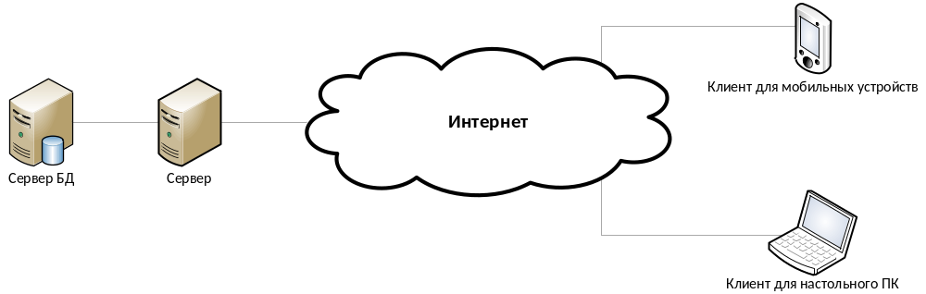

Рис.1.1. Схема предметной области

Исходя из общей архитектуры, можно выделить основные требования к разрабатываемым компонентам системы.
Клиентское приложение для настольного компьютера должно обеспечивать возможность:
- добавлять и удалять задачи;
- редактировать атрибуты задачи, такие как: описание, даты начала и окончания, важность;
- добавлять и удалять категории задач;
- добавлять и удалять группы категорий задач;
- назначать и снимать назначения категорий с задач;
- отображать список задач;
- группировать отображаемые задачи по группам категорий и категориям;
- фильтровать задачи по категориям;
- производить поиск и выборку нужных задач;
- создавать личные представления для отображения задач;
- редактировать список контактов;
- привязывать к задачам документы и папки с документами;
- отправлять изменения серверу;
- принимать изменения от сервера.

Функции клиентского приложения для мобильных устройств:
- добавлять и удалять задачи;
- отображать список задач;
- фильтровать задачи по категориям;
- отправлять изменения серверу;
- принимать изменения от сервера.

Сервер должен обеспечивать возможность:
- принимать списки изменений от клиентских приложений;
- сохранять список изменений каждого клиентского приложения;
- сохранять задачи, контакты, категории и группы каждого клиентского приложения;
- отправлять необходимые изменения клиентским приложениям.

1.4. Технологии
Для решения задачи отображения объектов какого-либо объектно-ориентированного языка в структуры реляционных баз данных используется технология ORM. Эта технология позволяет уменьшить зависимость от реляционных баз данных.
Объектная модель хорошо себя зарекомендовала при разработке больших систем (например, при создании ERP-систем, Интернет-магазинов). Однако при создании сложных систем программисту приходится одновременно работать с объектами системы и с представлениями этих объектов в виде SQL. Это неизбежно приводит к увеличению сложности разрабатываемой системы.
В новом подходе предлагается забыть об SQL и мыслить объектно, но, в то же время, использовать достижения разработчиков реляционных баз данных, путем осуществления отображения объектов и таблиц (Object Relational Mapping). Программисту не надо думать о схемах баз данных, таблицах, а думать о решаемой задаче. Потенциально это может существенно снизить затраты на обучение программистов, снизить количество ошибок. Именно для этого и задумывался подход ORM.
ORM — это аббревиатура от Object Relational Mapping (Объектно-реляционная проекция). Суть проблемы, которая решается с помощью ORM-слоя, заключается в необходимости преобразования объектных структур в памяти приложения в форму, удобную для сохранения в реляционных базах данных (и не только), а также для решения обратной задачи — развертывания реляционной модели в объектную, с сохранением свойств объектов и отношений между ними.
Если позаботиться ещё и о различных слоях доступа к разным СУБД, уже становится очевидным тот факт, что все это тянет на постановку довольно обширной универсальной задачи построения типового решения проекции объектов в реляционные структуры и наоборот.
На сегодняшний день для большинства языков программирования разработаны как коммерческие, так и бесплатные решения. Многие из них, помимо пакетов с абстрактными классами ORM-слоя, имеют и инструменты автоматической генерации кода, классов шлюзов таблиц и постоянных объектов, обладают мощной функциональностью и гибкостью, позволяя решать задачи несколькими способами.

LINQ
Одной из моделей ORM является технология LINQ. LINQ (Language-Integrated Query) представляет собой набор функций, расширяющих мощные возможности запроса в синтаксисе языка C# и Visual Basic. LINQ представляет стандартные, легко изучаемые шаблоны для создания запросов и обновления данных. Технология может быть расширена для поддержки потенциально любого типа хранилища данных.
Традиционно запросы к данным выражаются в виде простых строк без проверки типов при компиляции. Кроме того, разработчику приходится изучать различные языки запросов для каждого типа источника данных: базы данных SQL, XML-документов, различных веб-служб и т. д. LINQ делает запрос первоклассной конструкцией языка в C# и Visual Basic. Можно создавать запросы к строго типизированным коллекциям объектов с помощью зарезервированных слов языка и знакомых операторов.
В Visual Studio запрос LINQ можно написать на Visual Basic или C# с базами данных SQL Server, XML-документами, наборами данных ADO.NET и любой коллекцией объектов. Также планируется поддержка LINQ для платформы объектов ADO.NET, третьими лицами создаются поставщики LINQ для многих веб-служб и других реализаций базы данных.
Запросы LINQ можно использовать в новых проектах или параллельно с запросами, не относящимися к LINQ, в существующих проектах.

LINQ to SQL
LINQ to SQL является компонентом .NET Framework, предоставляющим инфраструктуру для управления реляционными данными как объектами. Реляционные данные отображаются в виде коллекции двумерных таблиц (отношений или плоских файлов), где общие столбцы связывают таблицы друг с другом.
В LINQ to SQL модель данных реляционной базы данных сопоставляется объектной модели, выраженной в языке программирования разработчика. При выполнении приложения LINQ to SQL преобразует интегрированные в язык запросы из объектной модели в SQL и отправляет их в базу данных для выполнения. Когда база данных возвращает результаты, LINQ to SQL преобразует их обратно в объекты, с которыми можно работать на собственном языке программирования.
Использование данной технологии в дипломной работе решает задачу проецирования объектной модели на модель хранения данных, обеспечивает удобство выборки данных, повышает надежность их хранения.

1.5. Алгоритм синхронизации изменений
Так как одной из основных функциональных особенностей разрабатываемого продукта является синхронизация данных между различными клиентскими приложениями пользователя, возникает необходимость разработки надёжного алгоритма синхронизации изменений.
Для реализации механизма синхронизации задач, контактов и категорий, вводится понятие Изменение – это сущность системы, которая содержит в себе определенное событие системы. Например, добавление задачи или назначение ей категории.
Следующие действия инициируют создание изменения:
- добавление новой задачи;
- удаление задачи;
- добавление контакта;
- удаление контакта;
- добавление группы категорий;
- удаление группы категорий;
- изменение имени задачи;
- изменение текста задачи;
- изменение даты начала задачи;
- изменение даты окончания задачи;
- добавление категории к задаче;
- удаление категории из задачи;
- добавление документа к задаче;
- удаление документа из задачи.
Работа построена таким образом, что любое действие пользователя влечёт за собой создание объекта типа «Изменение». Затем созданное изменение передаётся подсистемам, каждая из которых выполняет соответствующие действия. Подсистема хранения записывает данные в базу данных, а система контроля изменений добавляет изменение в соответствующий буфер, по заполнению которого набор изменений отправляется транспортной подсистеме для отправки на сервер.
Каждое изменение имеет уникальный идентификатор, который отличает именно это изменение.
Синхронизацию изменений можно условно разбить на две части:
- Отправка изменений на сервер при накоплении изменений.
- Применение последних изменений.

Отправка изменений на сервер при накоплении изменений
- Любое действие пользователя в клиентском приложении влечет за собой создание объекта типа «Изменение», тип которого соответствует выполненному действию;
- Созданный объект типа «Изменение» попадает в буфер подсистемы, которая отвечает за контроль изменений;
- Когда количество изменений в буфере достигнет определённого порога, подсистема, отвечающая за отправку сообщений, отправляет список этих изменений на сервер в виде электронного сообщения.
- Получив электронное сообщение от клиента, сервер извлекает из письма список изменений и последовательно применяет их к своим базам данных, а также сохраняет эти изменения в отдельной таблице.

Применение последних изменений
- Клиентское приложение отправляет идентификатор последнего изменения серверу;
- Получив идентификатор последнего изменения клиента, сервер делает выборку изменений, которые произошли после изменения, имеющего заданный идентификатор;
- Выбрав необходимые изменения, сервер формирует электронное сообщение со списком этих изменений и отправляет обратно клиентскому приложению;
- Получив список изменений, клиентское приложение применяет их к своим базам данных.

1.6. Протоколы
В качестве транспортного протокола система использует протоколы электронной почты POP3 и SMTP, для получения и отправки сообщений соответственно.

POP3
Протокол POP3 используется для приема электронной почты пользователем посредством специальных почтовых программ. Он позволяет, не открывая браузер, принимать входящие сообщения. Для каждого сервера – настраивается отдельно. Его преимуществом является поддержка современных протоколов безопасности.
Алгоритм действий сервера при использовании протокола POP3 выглядит следующим образом:
- аутентификация пользователя на сервере (логин и пароль);
- получение информации о состоянии почтового ящика;
- прием почты;
- удаление писем с сервера и закрытие соединения.
Во избежание взлома почтового ящика при использовании протокола POP3 производится шифрование данных, в частности пароля. Наиболее известные протоколы безопасности, задействованные в шифровании канала передачи данных – SSL и TLS.

SMTP
Протокол SMTP используется для отправки и обмена информацией между пользователями и сервером, а также между разными серверами. Данный протокол является общим для всех современных общедоступных почтовых серверов. В качестве правил отправки электронных сообщений протокол SMTP использует DNS – распределенную компьютерную систему доменных адресов.
Прежде всего, протокол SMTP призван стандартизировать взаимодействие почтовых систем, часто располагающихся на одном домене. Благодаря этому пользователи могут без проблем обмениваться сообщениями. При этом взаимодействие почтовой системы и пользователя может как регламентироваться стандартами в рамках системы, так и не регламентироваться вовсе. Внутри конкретной почтовой системы, в свою очередь, могут располагаться несколько почтовых серверов. Их взаимодействие может быть подчинено общим правилам протокола SMTP или внутренним правилам.

Обмен сообщениями
Используя транспортные протоколы POP и SMTP, системы обмениваются сообщениями. Выделяется два типа сообщений:
- Сообщение, содержащее идентификатор последнего изменения. Это сообщение отправляется серверу для того, чтобы получить список изменений, которые произошли после этого идентификатора.
- Сообщение, содержащее собственно список изменений.
В системе используются сообщения с идентификатором и сообщение с изменениями.
Сообщение с идентификатором имеет следующий формат:
- тема письма: ключевое слово “ID”;
- тело письма: уникальный идентификатор.
Сообщение с изменениями имеет следующий формат:
- тема письма: ключевое слово “ChangeList”;
- тело письма: XML документ, созданный на основе класса изменения.

Вывод: В рамках аналитического раздела был проведён подробный анализ предметной области, выявлены необходимые программные сущности. Проведён анализ существующих на рынке продуктов для управления личным временем, выявлены их достоинства и недостатки. Анализ функциональности этих продуктов показал, что, несмотря на полноту функционала каждого из продуктов, в них отсутствует синхронизация в режиме реального времени через Интернет.

2. Конструкторский раздел

2.1. Варианты использования системы
Диаграмма вариантов использования, представленная на рисунке 2.1, отображает взаимодействие между вариантами использования, представляющими функции системы, и действующими лицами, которые получают или передают информацию в данную систему. Диаграмма вариантов использования для разрабатываемой системы выглядит следующим образом:
Пользователь системы может выполнять следующие действия:

- Просмотр списка задач.
- Добавление новой задачи.
- Изменение категории задачи.
- Редактирование списка групп категорий.
- Редактирование списка категорий.
- Редактирование справочника контактов.

Просмотр списка задач. Данный сценарий представляет собой процесс просмотра пользователем списка задач. Информация, которую видит пользователь, определяется представлением.
Добавление новой задачи. Данный сценарий представляет собой добавление новой задачи. Задача может быть добавлена только по имени, или же по всем возможным параметрам задачи.
Изменение категории задачи. Данный сценарий представляет собой добавление или удаление связи выбранных категорий с задачей.
Назначение связанных контактов. Данный сценарий представляет собой добавление или удаление связи выбранных контактов с задачей.
Редактирование списка категорий. Данный сценарий представляет собой редактирование списка групп категорий и категорий. Добавление новой группы, категорий, добавление категорий в созданную группу, удаление категорий из группы, удаление группы.

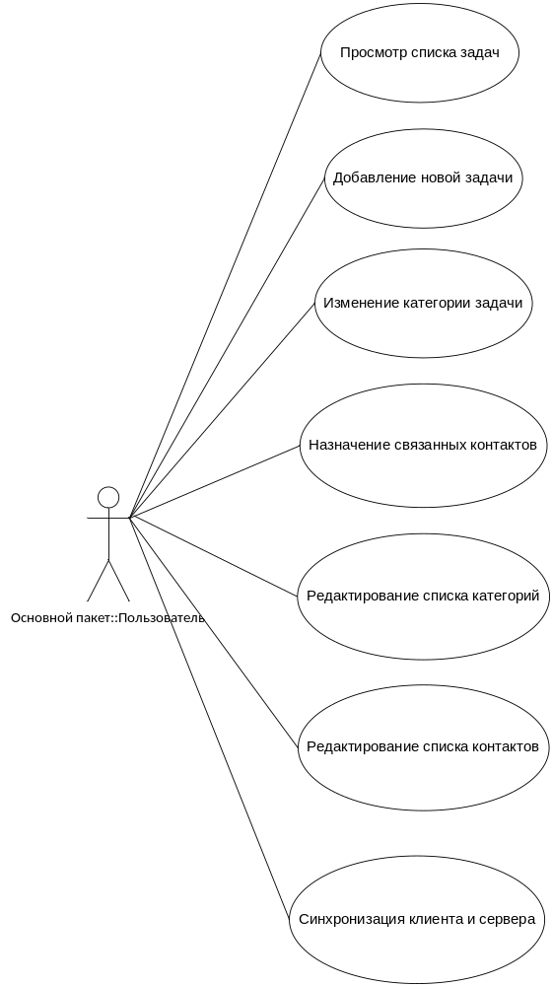

Рис. 2.1. Диаграмма вариантов использования.

Редактирование списка контактов. Данный сценарий представляет собой редактирование списка контактов. Добавление нового контакта, удаление существующего контакта, изменения параметров контакта, такие как ФИО, домашний телефон, мобильный телефон и т.д.

2.2. Описание архитектуры системы
Из концептуальной модели системы следует следующая архитектура системы (рис. 2.2):

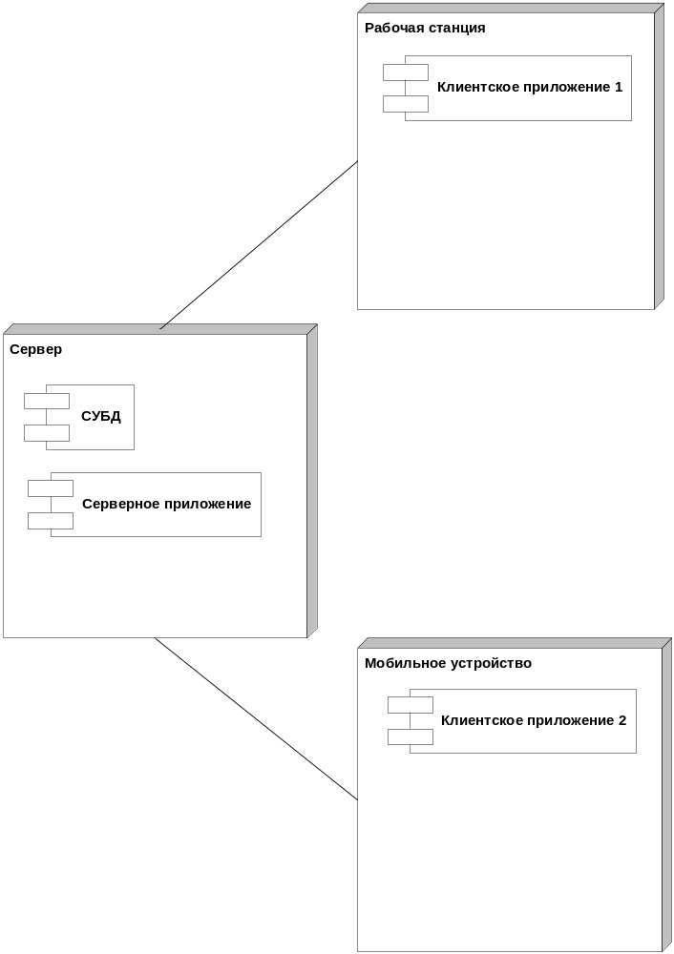
Сообщения (POP3/SMTP)
Сообщения (POP3/SMTP)

Рис.2.2. Архитектура системы.

Каждый компонент системы состоит из трёх основных подсистем, представленных на рис. 2.3:
- подсистемы хранения;
- подсистемы транспорта;
- подсистемы контроля изменений.
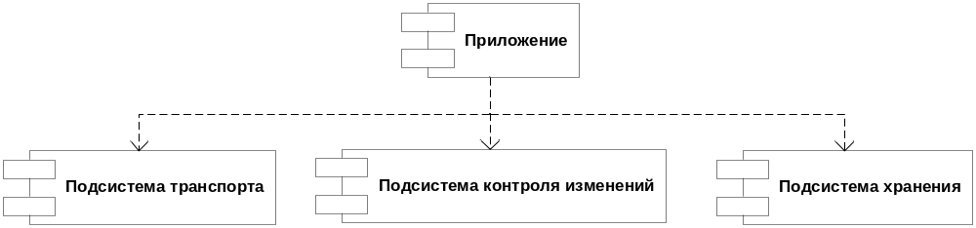
Рис. 2.3. Подсистемы.

2.3. Классы системы
Так как все три системы работают с одними и теми же сущностями, классы, описывающие предметную область, для них будут одинаковы.
- Класс TTask (Задача)
- Класс TContact (Контакт)
- Класс TCategory (Категория)
- Класс TGroup (Групп категорий)
- Класс TTaskCategory (Связь Задача – Категория)
- Класс TTaskContact (Связь Задача – Контакт)
- Класс TTaskDocument (Связь Задача – Документ)

Класс TTask
Представляет собой программную реализацию сущности Задача. Класс имеет следующие поля, соответствующие атрибутам задачи:

Поле класса | Тип поля | Описание
ID | GUID | Уникальный идентификатор
Name | String | Название задачи
Text | String | Текстовое описание (текст) задачи
Done | Boolean | Поле показывает, выполнена задача или нет
Start | String | Дата начала
Finish | String | Дата окончания
Complete | String | Процент завершения
Importance | String | Важность

Класс TContact
Представляет собой программную реализацию сущности Контакт. Класс имеет следующие поля, соответствующие атрибутам контакта:

Поле класса | Тип поля | Описание
ID | GUID | Уникальный идентификатор
Name | String | ФИО
Mobile | String | Текстовое описание (текст) задачи
Home | String | Поле показывает, выполнена задача или нет
Work | String | Дата начала
Email | String | Дата окончания
Address | String | Процент завершения

Класс TCategory
Представляет собой программную реализацию сущности Категория. Класс имеет следующие поля:

Поле класса | Тип поля | Описание
ID | GUID | Уникальный идентификатор
GroupID | GUID | Идентификатор группы, к которой относится категория
Name | String | Название категории

Класс TGroup
Представляет собой программную реализацию сущности Группа категорий. Класс имеет следующие поля:

Поле класса | Тип поля | Описание
ID | GUID | Уникальный идентификатор
Name | String | Название группы

Класс TTaskCategory
Класс отношения Задача-Категория. Класс, представляющий собой связь задачи и категории. Класс имеет следующие поля:

Поле класса | Тип поля | Описание
ID | GUID | Уникальный идентификатор связи
TaskID | GUID | Идентификатор задачи
CategoryID | GUID | Идентификатор категории

Класс TTaskContact
Класс отношения Задача-Контакт. Класс, представляющий собой связь задачи и контакта. Класс имеет следующие поля:

Поле класса | Тип поля | Описание
ID | GUID | Уникальный идентификатор связи
TaskID | GUID | Идентификатор задачи
ContactID | GUID | Идентификатор контакта

Класс TTaskDocument
Класс отношения Задача-Документ. Класс, представляющий собой связь задачи и документа. Класс имеет следующие поля:

Поле класса | Тип поля | Описание
ID | GUID | Уникальный идентификатор связи
TaskID | GUID | Идентификатор задачи
Link | String | Ссылка на документ

Класс TView
Класс представляет собой реализацию понятия Представление, то есть набора столбцов, раскрывающих атрибуты задачи. В этом классе хранятся настройки для отображения задач, определяющие какие поля задач необходимо отобразить в представлении, а какие необходимо скрыть. Класс имеет следующие поля:

Поле класса | Тип поля | Описание
ID | GUID | Уникальный идентификатор представления
Caption | String | Название представления
Name | Boolean | Флаг отображения имени задачи
Text | Boolean | Флаг отображения текста задачи
Done | Boolean | Флаг отображения статуса задачи
Start | Boolean | Флаг отображения даты начала задачи
Finish | Boolean | Флаг отображения даты окончания задачи
Category | Boolean | Флаг отображения категории задачи
Importance | Boolean | Флаг отображения важности задачи
Complete | Boolean | Флаг отображения процента завершения задачи

Класс TChangeItem
Класс, представляющий собой текстовый вид изменения для хранения на сервере. Класс имеет следующие поля:

Поле класса | Тип поля | Описание
ID | GUID | Уникальный идентификатор изменения
Text | String | Текстовое представление изменения

Класс TChange
Класс TChange представляет собой любое изменение, которое происходит в системе, например добавление или удаление задачи. Класс имеет следующие поля:

Поле класса | Тип поля | Описание
ID | GUID | Уникальный идентификатор изменения

Класс TChange представляет собой базовый класс для классов, представляющих все изменения в системе. Все возможные действия пользователя и соответствующие им классы изменений представлены в таблице:

Действие | Класс изменения
Добавить задачу | TAddTask
Добавить группу | TAddGroup
Добавить контакт | TAddContact
Добавить категорию | TAddCategory
Добавить связь Задача-Категория | TAddTaskCategory
Добавить связь Задача-Контакт | TAddTaskContact
Добавить связь Задача-Документ | TAddTaskDocument
Добавить Изменение | TAddChangeItem
Удалить задачу | TDeleteTask
Удалить группу | TDeleteGroup
Удалить категорию | TDeleteCategory
Удалить контакт | TDeleteContact
Удалить связь Задача-Категория | TDeleteTaskCategory
Удалить связь Задача-Контакт | TDeleteTaskContact
Удалить связь Задача-Документ | TDeleteTaskDocument
Редактировать название задачи | TEditName
Редактировать текст задачи | TEditText
Редактировать дату начала задачи | TEditStart
Редактировать дату окончания задачи | TEditFinish
Редактировать исполнение задачи | TEditDone
Редактировать важность задачи | TEditImportance
Редактировать процент завершения задачи | TEditComplete

Класс TAddTask
Представляет собой изменение, которое представляет собой добавление задачи в систему. Класс имеет следующие поля:

Поле класса | Тип поля | Описание
Task | TTask | Задача, которую необходимо добавить

Класс TAddGroup
Представляет собой изменение, которое представляет собой добавление группы категорий в систему. Класс имеет следующие поля:

Поле класса | Тип поля | Описание
Group | TGroup | Группа, которую необходимо добавить

Класс TAddContact
Представляет собой изменение, которое представляет собой добавление контакта в систему. Класс имеет следующие поля:

Поле класса | Тип поля | Описание
Contact | TContact | Контакт, который необходимо добавить

Класс TAddCategory
Представляет собой изменение, которое представляет собой добавление категории в систему. Класс имеет следующие поля:

Поле класса | Тип поля | Описание
Category | TCategory | Категория, которую необходимо добавить

Класс TAddTaskCategory
Представляет собой изменение, которое представляет собой добавление связи Задача-категория в систему. Класс имеет следующие поля:

Поле класса | Тип поля | Описание
TaskCategory | TTaskCategory | Связь, которую необходимо добавить

Класс TAddTaskContact
Представляет собой изменение, которое представляет собой добавление связи Задача-Контакт в систему. Класс имеет следующие поля:

Поле класса | Тип поля | Описание
TaskContact | TTaskContact | Связь, которую необходимо добавить

Классы удаления сущностей
Изменения, которые влекут за собой удаление объектов из системы, представлены следующими классами:

- TDeleteTask (Удаление задачи).
- TDeleteGroup (Удаление группы).
- TDeleteContact (Удаление контакта).
- TDeleteCategory (Удаление категории).
- TDeleteTaskCategory (Удаление связи Задача-Категория).
- TDeleteTaskContact(Удаление связи Задача-Контакт).
- TDeleteTaskDocument (Удаление связи Задача-Документ).

Эти классы аналогичны друг другу и содержат одинаковые поля:

Поле класса | Тип поля | Описание
ID | GUID | Идентификатор удаляемой сущности

Классы изменения параметров задачи
Изменения, предназначенные для изменения параметров задачи, таких как название или описания, представлены следующими классами:

- TEditName (Изменение названия задачи).
- TEditText (Изменение описания).
- TEditDone (Изменение статуса выполнения).
- TEditStart (Изменение даты начала).
- TEditFinish (Изменение даты окончания).
- TEditComplete (Изменение процента завершения задачи).
- TEditImportance (Изменение важности задачи).
Эти классы аналогичны друг другу и содержат одинаковые поля:
Поле класса | Тип поля | Описание
ID | GUID | Идентификатор задачи
Value | String | Новое значение

Описание классов, которые представляют собой основные подсистемы
Подсистема хранения – модуль, обеспечивающий хранение объектов системы на жестком диске в виде базы данных. Подсистема представлена классом TStorage. Класс имеет следующие поля, представляющие таблице в базе данных:

Поле класса | Описание
Views | Таблица представлений
Tasks | Таблица задач
Groups | Таблица групп
Contacts | Таблица контактов
Categories | Таблица категорий
TaskCategories | Таблица связи задач и категорий
TaskContacts | Таблица связи задач и контактов
TaskDocuments | Таблица связи задач и документов

Для работы с данными, в классе представлены методы, которые позволяют сохранять объекты в базе данных, а также делать выборки в виде списков или конкретных объектов:

Имя метода | Описание
SubmitChange | Метод применяет полученные изменения к базе данных
GetView | Возвращает представление по заданному ID
GetTask | Возвращает задачу по заданному ID
GetGroup | Возвращает группу по заданному ID
GetCategory | Возвращает категорию по заданному ID
GetViewList | Возвращает список имеющихся представлений
GetTaskList | Возвращает список всех задач
GetTaskList | Возвращает список задач, имеющих заданную категорию
GetGroupList | Возвращает список групп
GetContactList | Возвращает список контактов
GetDocumentList | Возвращает список документов
GetCategoryList | Возвращает список категорий
GetCategoryList | Возвращает список категорий в заданной группе
GetCategoryList | Возвращает список категорий, назначенных на заданную задачу
Подсистема контроля изменений – модуль, который позволяет накапливать изменения в буфере, а также передавать эти изменения подсистеме транспорта при наполнении этого буфера до определенного уровня. Класс включает в себя следующие поля:

Поле класса | Тип поля | Описание
ChangeList | List<TChange> | Список изменений

Методы класса:
Имя метода | Описание
AddChange | Добавляет изменение к списку изменений

Подсистема транспорта – модуль, который обеспечивает связь между сервером и клиентским приложением путем передачи электронных сообщений, содержащих списки изменений. Содержит методы для получения и отправки писем, а также для конвертации списков изменений в формат электронного письма.
Методы класса:

Имя метода | Описание
ToBase64 | Преобразует текст письма в формат Base64
FromBase64 | Преобразует текст письма из формата Base64 в обычный текст
SendChangeList | Отправляет список изменений адресату
SendMessage | Отправляет письмо с заданной темой и текстом
ReadMessages | Получает список писем с сервера
Analisys | Анализирует список сообщений и принимает решение о дальнейшей обработке

Взаимодействие классов представлено на следующей диаграмме (рис.2.4.):
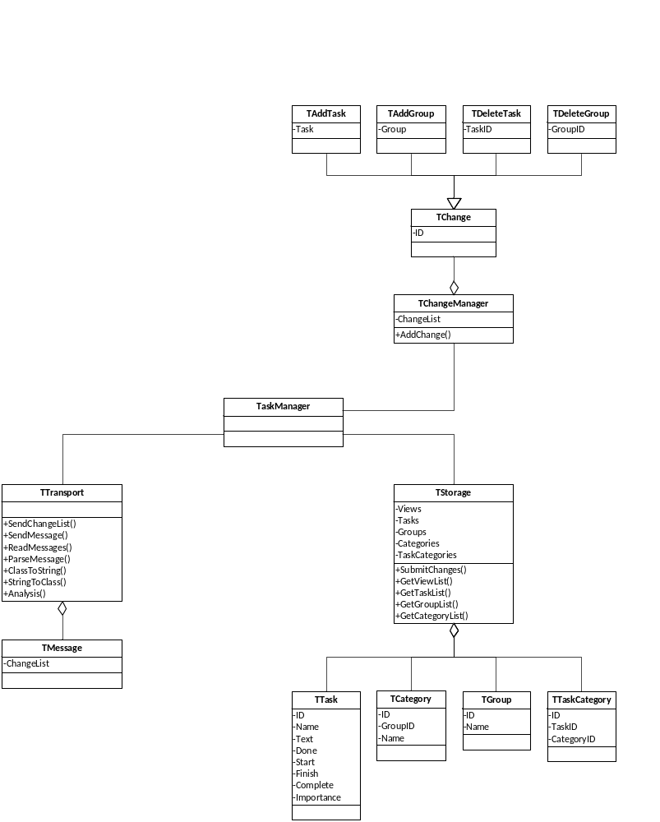
Рис.2.4. Взаимодействие классов.

2.4. Базы данных
Функционал каждой из трех компонентов системы определяет данные, которые необходимо хранить на жестком диске. Так, клиентское приложение должно хранить информацию о задачах, контактах и т.д. Сервер помимо этого должен хранить сами изменения для обеспечения синхронизации, а мобильный клиент в силу ограниченности функционала должен хранить ограниченный набор данных.

Клиентское приложение для настольного ПК
Для хранения информации, необходимой для работы настольного клиента, используются следующие таблицы:
- Задачи;
- Контакты;
- Представления;
- Группы категорий;
- Категории;
- Задачи-категории.

Таблица Tasks
Поле таблицы | Тип поля | Описание
ID | GUID | Уникальный идентификатор
Name | String | Название задачи
Text | String | Текстовое описание (текст) задачи
Done | Boolean | Поле показывает, выполнена задача или нет
Start | String | Дата начала
Finish | String | Дата окончания
Complete | String | Процент завершения
Importance | String | Важность

Таблица Categories

Поле класса | Тип поля | Описание
ID | GUID | Уникальный идентификатор
GroupID | GUID | Идентификатор группы, к которой относится категория
Name | String | Название категории

Таблица Groups
Представляет собой программную реализацию сущности Группа категорий. Класс имеет следующие поля:

Поле класса | Тип поля | Описание
ID | GUID | Уникальный идентификатор
Name | String | Название группы

Таблица Contacts
Представляет собой программную реализацию сущности Контакт. Класс имеет следующие поля:

Поле класса | Тип поля | Описание
ID | GUID | Уникальный идентификатор
Name | String | Название группы

Таблица TaskCategories
Класс отношения Задача-Категория. Класс, представляющий собой связь задачи и категории. Класс имеет следующие поля:

Поле класса | Тип поля | Описание
ID | GUID | Уникальный идентификатор связи
TaskID | GUID | Идентификатор задачи
CategoryID | GUID | Идентификатор категории

Таблица TaskContacts
Класс отношения Задача-Категория. Класс, представляющий собой связь задачи и категории. Класс имеет следующие поля:

Поле класса | Тип поля | Описание
ID | GUID | Уникальный идентификатор связи
TaskID | GUID | Идентификатор задачи
ContactID | GUID | Идентификатор контакта

Таблица TaskDocuments
Класс отношения Задача-Категория. Класс, представляющий собой связь задачи и категории. Класс имеет следующие поля:

Поле класса | Тип поля | Описание
ID | GUID | Уникальный идентификатор связи
TaskID | GUID | Идентификатор задачи
Link | String | Ссылка на документ или папку

Таблица Views
Таблица имеет следующие поля:

Поле класса | Тип поля | Описание
ID | GUID | Уникальный идентификатор представления
Caption | String | Название представления
Name | Boolean | Флаг отображения имени задачи
Text | Boolean | Флаг отображения текста задачи
Done | Boolean | Флаг отображения статуса задачи
Start | Boolean | Флаг отображения даты начала задачи
Finish | Boolean | Флаг отображения даты окончания задачи
Category | Boolean | Флаг отображения категории задачи
Importance | Boolean | Флаг отображения важности задачи
Complete | Boolean | Флаг отображения процента завершения задачи

Связи между таблицами показывает ER-диаграмма, приведенная на рис.2.5:

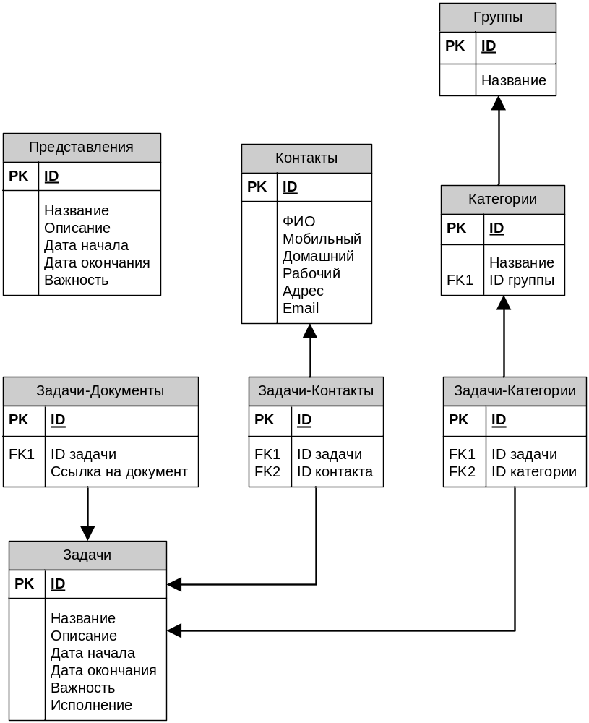

Рис. 2.5. Диаграмма связей между таблицами.

Сервер
База данных сервера состоит из аналогичных таблиц, дополненных таблицей Changes следующей структуры, которая используется для хранения изменений.

Поле класса | Тип поля | Описание
ID | GUID | Уникальный идентификатор изменения
Text | String | Текстовое представление изменения

ER-диаграмма для сервера приведена ниже:
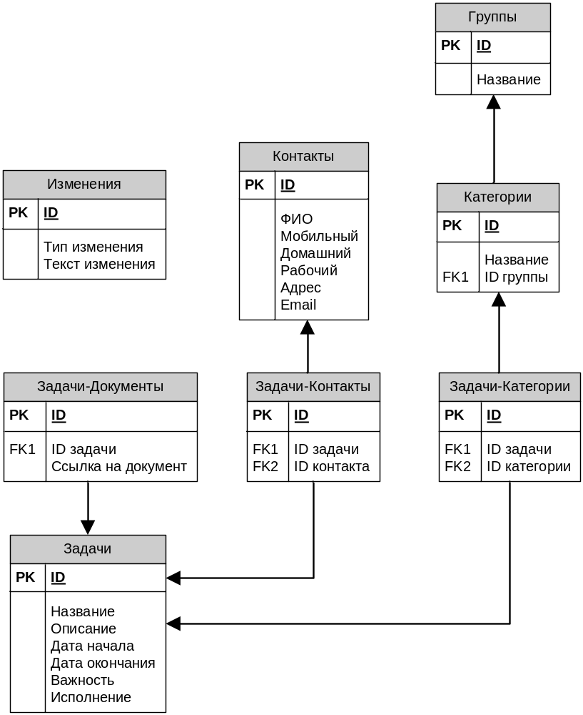

Рис. 2.6. ER-диаграмма для сервера.

Клиентское приложение для мобильных устройств
База данных клиентского приложения для мобильных устройств аналогична базе данных клиентского приложения. Так как мобильное приложение ограничено по функционалу, то в нём отсутствуют таблицы для представлений и контактов. Таким образом, список используемых таблиц выглядит следующим образом:
- задачи,
- группы категорий,
- категории,
- задачи-категории.

2.5. Алгоритмы

Выше было сказано, что синхронизацию изменений можно условно разбить на две части, касающихся отправки изменений на сервер при накоплении изменений и применения последних изменений.

Отправка изменений на сервер при накоплении изменений
- После инициации какого-либо действия, создаётся соответствующее изменение.
- Созданное изменение применяется к локальной БД.
- Изменение добавляется к буферу изменений.
- Если буфер достиг предельного размера, формируется сообщение с изменениями и они отправляются на сервер.
- Получив изменения, сервер применяет их.

Алгоритм отправки изменений на сервер при накоплении изменений приведен на рис. 2.7.
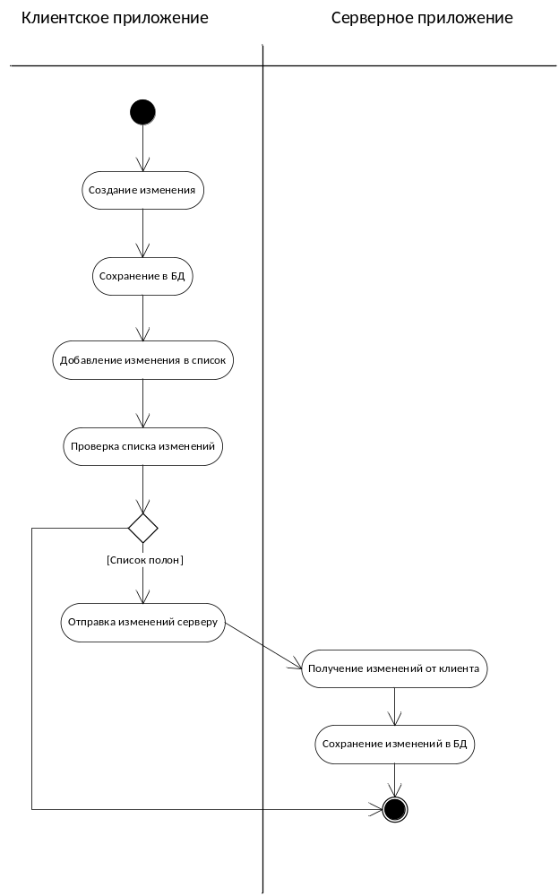

Рис. 2.7. Алгоритм отправки изменений на сервер при накоплении изменений.
Диаграмма последовательности для клиентского приложения выглядит следующим образом:
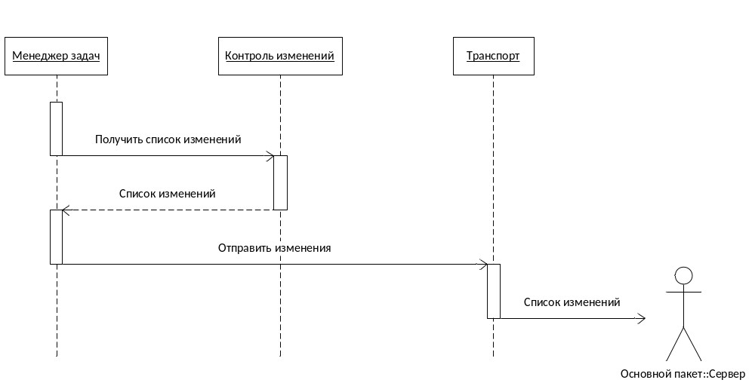
Рис. 2.8. Диаграмма последовательности для клиентского приложения.

- Накопив буфер, менеджер задач запрашивает список изменений.
- Получив список изменений, он отправляет их в транспортную систему для дальнейшей отправки.
Диаграмма последовательности для сервера представлена на рисунке 2.9:
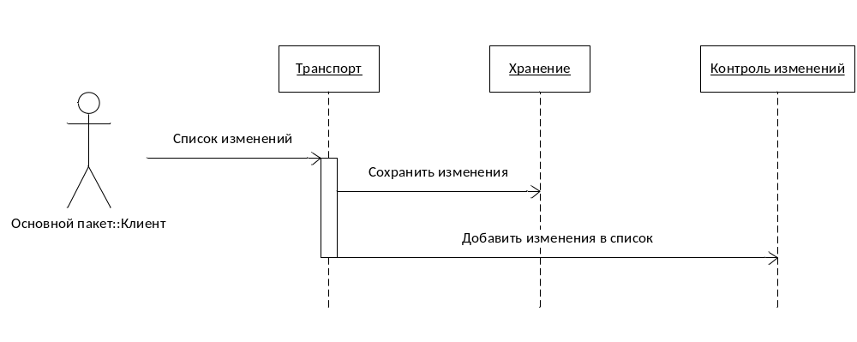
Рис. 2.9. Диаграмма последовательности для сервера.

- Полученные изменения от клиента сохраняются в БД.
- Сами изменения сохраняются в текстовом виде.

Применение последних изменений
Во время запуска приложения, а также принудительно по нажатию кнопки, запускается механизм синхронизации.
- Клиентское приложение хранит уникальный идентификатор последнего изменения, которое было применено к системе. Клиентское приложение отправляет серверу запрос, содержащий этот идентификатор с целью выяснить, были ли какие-либо изменения, совершенные в других клиентах, относящиеся к этой учётной записи.
- Получив идентификатор от клиента, сервер просматривает базу данных изменений. В случае, если в ней были найдены изменения, которые были применены после изменения, которое пришло от клиента, сервер формирует сообщение, в котором отправляет клиентскому приложению эти изменения.
- Получив набор изменений от сервера, клиентское приложение применяет их к своей базе данных.

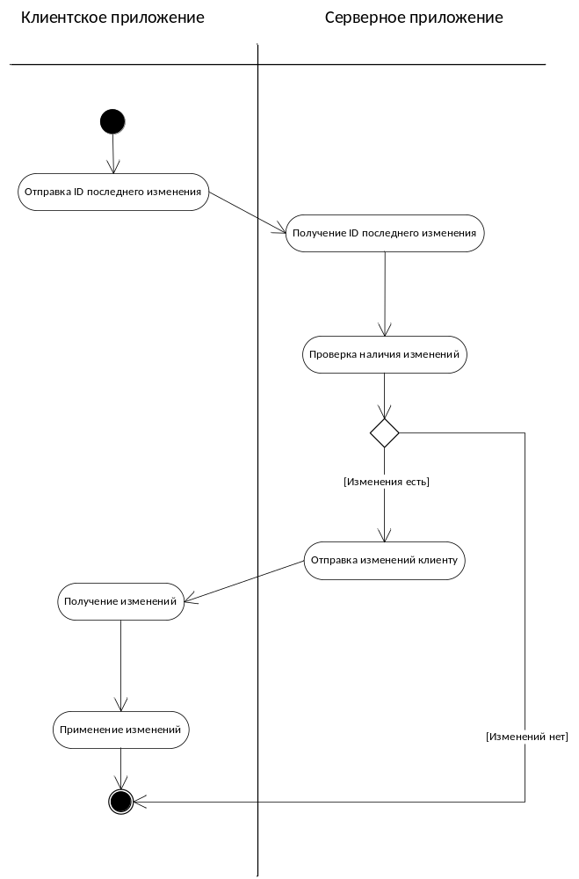
Рис.2.10. Алгоритм применения последних изменений.

Диаграмма последовательности для клиентского приложения выглядит следующим образом:

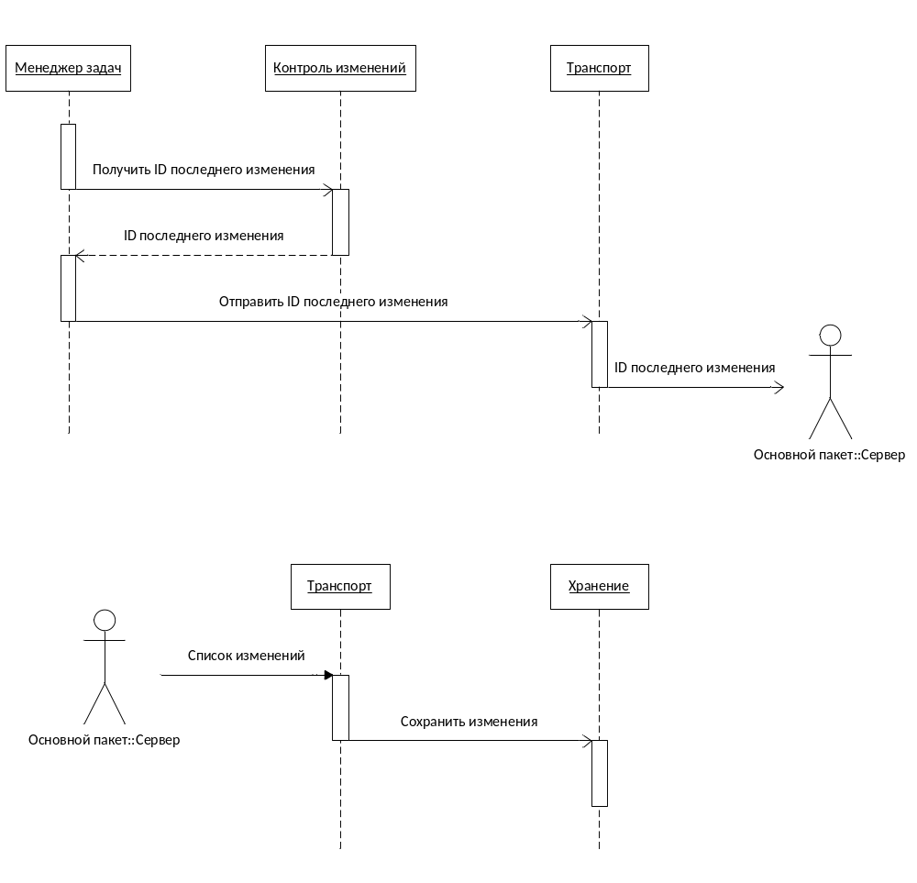
Рис. 2.11. Диаграмма последовательности для клиентского приложения.

- Менеджер задач запрашивает у системы контроля изменений идентификатор последнего изменения, которое было применено к системе
- Получив идентификатор, менеджер задач вызывает функцию отправки подсистемы транспорта, которая в свою очередь отправляет изменение серверу
- Получив список изменений от сервера, клиент отправляет его подсистеме хранения для сохранения изменений в БД
Диаграмма последовательности для сервера выглядит следующим образом:
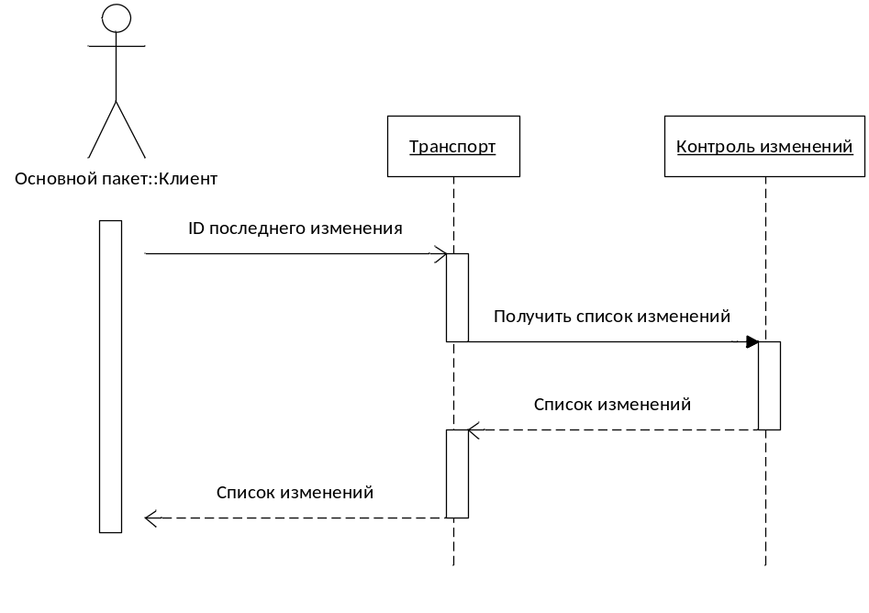
Рис. 2.12. Диаграмма последовательности для сервера.

- Получив от клиентского приложения идентификатор последнего изменения, сервер запрашивает у системы хранения все изменения, сохранённые после заданного идентификатора;
- Получив эти изменения, подсистема транспорта отправляет эти изменения клиентскому приложению.

Вывод. В рамках конструкторского раздела была спроектирована общая архитектура системы и архитектура каждого компонента системы. Разработана структура базы данных для каждого из компонентов системы, а также разработана иерархия классов. Разработан алгоритм синхронизации изменений.

3. Технологический раздел

3.1. Требования к аппаратному и программному обеспечению

К каждому из трех компонентов системы предъявляются разные требования.
Клиентское приложение для настольного ПК требует для своей работы:
- операционную систему семейства Windows;
- установленный .NET Framework версии 3.5.
Клиентское приложение для мобильных устройств требует для своей работы:
- мобильное устройство на базе Windows Mobile, версии не ниже 5.
- установленный на устройстве пакет .NET Compact Framework
Сервер требует для своей работы:
- Операционную систему семейства Windows.
- Установленный .NET Framework версии 3.5.
- Установленный Microsoft SQL Server или Microsoft SQL Server Express.

3.2. Обоснование выбора языка программирования приложения
Для разработки сервера и клиентского приложения для настольного ПК была выбрана платформа .NET Framework.
Платформа .NET Framework — это интегрированный компонент Windows, который поддерживает создание и выполнение нового поколения приложений. При разработке платформы .NET Framework учитывались следующие цели.
- Обеспечение согласованной объектно-ориентированной среды программирования для локального сохранения и выполнения объектного кода, для локального выполнения кода, распределенного в Интернете, либо для удаленного выполнения.
- Обеспечение среды выполнения кода, снижающей конфликты при развертывании программного обеспечения и управлении версиями.
- Обеспечение среды выполнения кода, гарантирующей безопасное выполнение кода, включая код, созданный неизвестным или не полностью доверенным сторонним изготовителем.
- Обеспечение среды выполнения кода, исключающей проблемы с производительностью сред выполнения сценариев или интерпретируемого кода.
- Обеспечение единых принципов работы разработчиков для разных типов приложений, таких как приложения Windows и веб-приложения.
- Объектно-ориентированная библиотека классов предоставляет типы, из которых управляемый код пользователя может наследовать функции. Это не только упрощает работу с типами, но также уменьшает время, затрачиваемое на изучение новых средств платформы. Кроме того, компоненты независимых производителей можно легко объединять с классами платформы .NET Framework.
Для разработки клиентского приложения для мобильных устройств была выбрана среда .NET Compact Framework.
Microsoft .NET Compact Framework - это компонент для устройств под управлением Windows Mobile и Windows Embedded, позволяющий выполнять построение, запускать управляемые приложения и использовать веб-службы. В платформу .NET Compact Framework включена оптимизированная общеязыковая среда выполнения и подмножество библиотеки классов .NET Framework. В ней также содержатся классы, разработанные только для платформы .NET Compact Framework.
Платформа .NET Compact Framework унаследовала архитектуру полной версии .NET Framework среды CLR и выполнения управляемого кода. Платформа поддерживает языки Visual Basic и Visual C#. На данный момент разработка приложений C++ не поддерживается.
Для разработки серверной части системы, а также клиентского приложения для настольного ПК был выбран язык программирования С# и среда разработки Microsoft Visual Studio 2008. Причинами такого выбора стали следующие факторы:
- Visual Studio 2008 - интегрированная среда разработки с удобным отладчиком.
- Удобство и гибкость среды проектирования в Visual Studio 2008.
- Отсутствие временных затрат на написание проектов в Visual Studio 2008.
- Простота реализации программного кода в Visual Studio 2008.
- C# - современный язык программирования, сочетающий объектно-ориентированные и аспектно-ориентированные концепции.
- Язык C# является языком с C-подобным синтаксисом, из них его синтаксис наиболее близок к С++ и Java.
- Язык C# имеет строгую статическую типизацию, поддерживает полиморфизм, перегрузку операторов, указатели на функции-члены классов, атрибуты, события, свойства, исключения, комментарии в формате XML.

3.3. Обоснование выбора языка и среды программирования СУБД
В качестве среды разработки была выбрана среда - Microsoft SQL Server 2005. Это реляционная система управления базами данных (СУБД), разработанная корпорацией Microsoft. Основные преимущества:
- повышение эффективности используемых данных: помимо предоставления защищенной и надежной системы управления базами данных для приложений корпоративного класса, SQL Server предоставляет интегрированные службы отчетов и анализа данных;
- снижение затрат на информационные технологии: SQL Server позволяет упростить разработку, развертывание и сопровождение бизнес-приложений, предоставляя гибкую среду разработки для разработчиков приложений и интегрированного набора инструментов управления для администраторов баз данных.
- многопоточность, поддержка нескольких одновременных запросов;
- оптимизация связей с присоединением многих данных за один проход;
- записи фиксированной и переменной длины;
- гибкая система привилегий и паролей;
- гибкая поддержка форматов чисел, строк переменной длины и меток времени;
- быстрая работа, масштабируемость;
- хорошая поддержка со стороны провайдеров услуг хостинга;
- быстрая поддержка транзакций;
- управляющие операторы;
- локальные переменные;
- различные дополнительные функции (для обработки строк, дат);
- поддержка аутентификации Microsoft Windows.

3.4. Описание пользовательского интерфейса
Клиентское приложение для настольного ПК представлено на рис.3.1
Главное окно программы разбито на три области. Слева располагается информационная область. Сюда выводится информация о выбранном представлении, группе или категории. Центральную часть занимает список задач. Набор столбцов определяется выбранным представлением. Нижняя часть окна используется для фильтрации.
Над списком задач находится панель управления отображением задач.
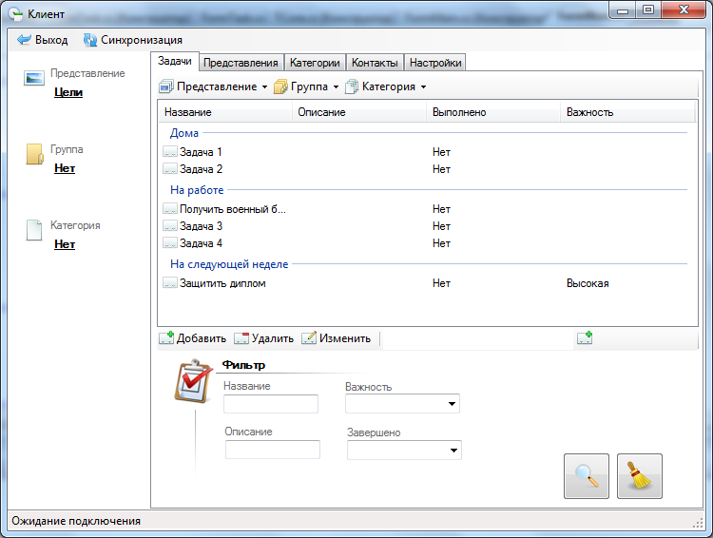

Рис.3.1. Интерфейс клиентского приложения для настольного ПК.

Кнопка Представление служит для выбора одного из настроенных представлений. Представления настраиваются на вкладке Представления.
Кнопка Группа позволяет сгруппировать задачи по группам категорий. При нажатии на эту кнопку, на экране появляется меню с имеющимися представлениями, а также возможность выбрать все категории или снять группировку.
Кнопка Категория позволяет выбрать только те задачи, которые относятся к выбранной категории. Если выбрана какая-либо группа, то в списке категорий будут отображаться только категории этой группы. Если группа не выбрана, то в списке отображаются все имеющиеся категории.

Ниже списка задач расположена панель управления задачами.
Кнопка Добавить добавляет новую задачу в систему. Откроется окно Сведения о задаче, в котором необходимо ввести нужные параметры задачи.
Кнопка Удалить удаляет выбранную в списке задачу.
Кнопка Изменить открывает окно Сведения о задаче, в котором отображаются сведения о выбранной в списке задаче. Они доступны для редактирования.
Кнопка Быстрое добавление добавляет новую задачу.
Для этого необходимо ввести в соответствующее поле название задачи. Это быстрое добавление без дополнительных параметров. Для того, чтобы добавить задачу, задав дополнительные параметры, необходимо воспользоваться функцией Добавить.

В нижней части экрана расположена группа полей для выборки задач. Для поиска задач доступны следующие фильтры:
- по названию задачи;
- по описанию задачи;
- по важности;
- по завершению.
Для поиска нужных задач нужно нажать кнопку Найти.

Окно задачи вызывается в двух случаях:
- для добавления новой задачи;
- для изменения параметров существующей задачи.

Вкладка «Сроки» (рис.3.2) предназначена для задания следующих параметров задачи:
- даты начала;
- даты окончания (Срок);
- важности задачи;
- процента завершения задачи.
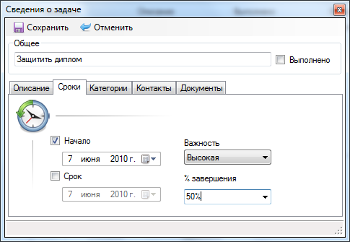

Рис.3.2. Вкладка «Сроки» окна задачи.

Вкладка «Категории» (рис.3.3) предназначена для назначения задачам категорий из имеющегося списка.
Для того, чтобы добавить категорию к задаче, необходимо нажать на кнопку Добавить, и выбрать нужную группу и категорию из выпадающего списка.

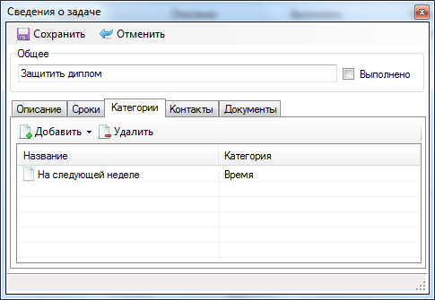

Рис.3.3. Вкладка «Категории» окна задачи.
Для того, чтобы удалить категорию, необходимо выделить её в списке и нажать на кнопку Удалить.

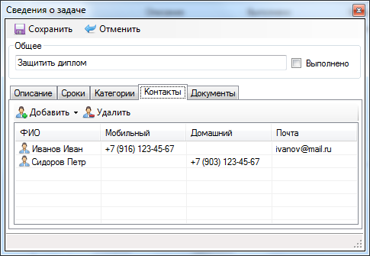

Рис.3.4. Вкладка «Контакты» окна задачи.

Вкладка «Контакты», показанная на рис.3.4, предназначена для назначения задачам контактов из имеющегося списка.
Для того, чтобы добавить контакт к задаче, необходимо нажать на кнопку Добавить, и выбрать нужный контакт из выпадающего списка.
Для того, чтобы удалить контакт, необходимо выделить его в списке и нажать на кнопку Удалить.
Вкладка «Документы» (рис.3.5) предназначена для добавления к задаче связанных с ней папок и документов.
Для того, чтобы добавить документ к задаче, необходимо нажать кнопку Добавить файл. В открывшемся окне выбора файлов выбрать нужный файл и нажать кнопку ОК. После этого выбранный файл появится в списке документов задачи.
Для того, чтобы добавить папку к задаче, необходимо нажать кнопку Добавить папку. В открывшемся окне выбора файлов выбрать нужный файл и нажать кнопку ОК. После этого выбранная папка появится в списке документов задачи.

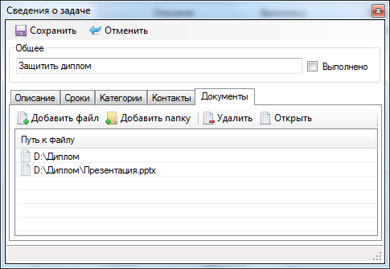

Рис.3.5. Вкладка «Документы» окна задачи.

Для того, чтобы открыть файл или папку, необходимо выбрать файл или папку в списке и нажать кнопку Открыть.
Для того, чтобы удалить документ или папку, необходимо выбрать нужный файл или папку и нажать на кнопку Удалить.
Вкладка «Категории», показанная на рис.3.6, предназначена для редактирования списка групп категорий и категорий. Для того, чтобы добавить новую группу категорий, необходимо ввести название группы в соответствующее поле и нажать кнопку Добавить.
Для того, чтобы удалить группу, необходимо выбрать её в списке и нажать кнопку Удалить.
Создав новую группу, можно добавить в неё категории, в соответствии с созданной группой.
Для того, чтобы добавить новую категорию, необходимо ввести название категории в соответствующее поле и нажать кнопку Добавить.
Для того, чтобы удалить группу, необходимо выбрать её в списке и нажать кнопку Удалить.
После того, как созданы группы категорий и категории, их можно назначить задачам.

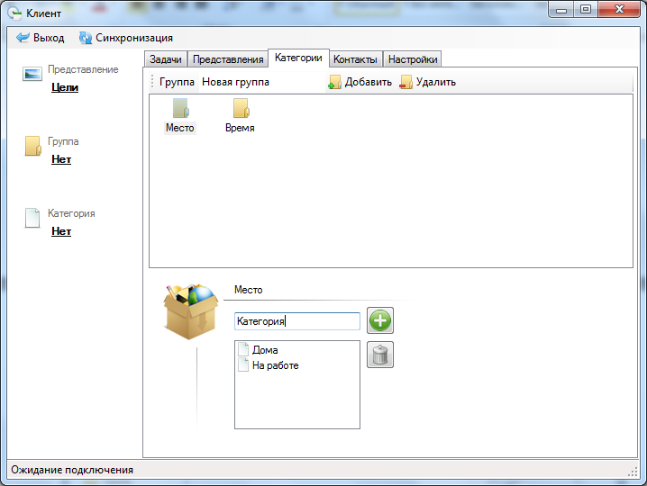

Рис.3.6. Вкладка «Категории» окна клиента.

Вкладка «Контакты» (см. рис.3.7) окна клиента предназначена для управления списком контактов.
Для того, чтобы добавить новый контакт, необходимо ввести его имя в соответствующее поле и нажать кнопку Добавить.
Для того, чтобы удалить контакт, необходимо выбрать его из списка и нажать на кнопку Удалить.
Новый контакт появится в списке. После этого можно выбрать его из списка и редактировать дополнительные параметры, в соответствующих полях в нижней части экрана. Для редактирования доступны следующие поля:
- ФИО;
- Мобильный телефон;
- Домашний телефон;
- Адрес;
- Электронная почта;
- Служебный телефон.
Чтобы сохранить изменения в контакте, необходимо нажать на кнопку Сохранить.

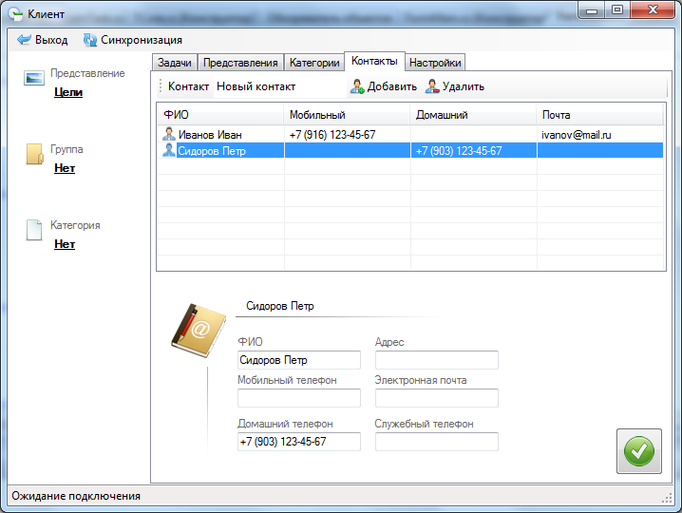

Рис.3.7. Вкладка «Контакты» окна клиента.

Вкладка «Настройки» (см. рис.3.8) содержит основные настройки программы для связи с сервером, чтобы программа могла обеспечить синхронизацию изменений между клиентскими приложениями.

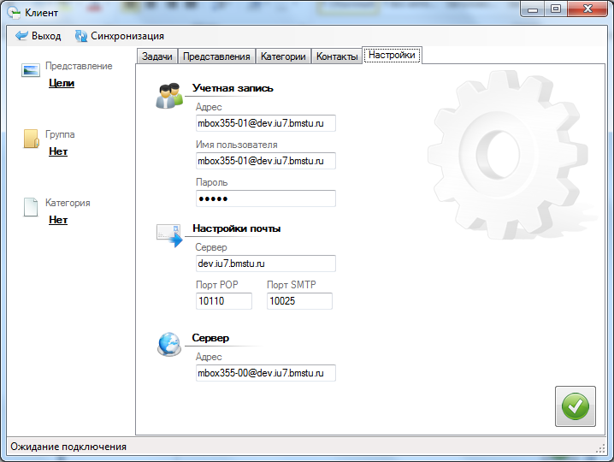
Рис.3.8. Вкладка «Настройки» окна клиента.

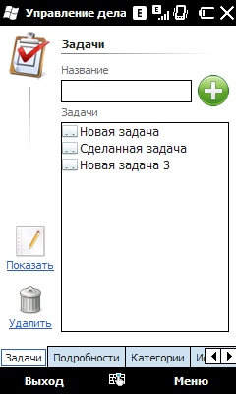
Рис.3.8. Главное окно мобильного приложения.

4. Исследовательская часть
Целью проведения исследования является выбор наиболее оптимального протокола для обмена данными. В качестве исследуемых протоколов были взяты протоколы POP3 и IMAP.
Для электронной почты различают два типа хранения писем: серверный и автономный. По типу хранения их делят на постоянный и временный. Первый отличается тем, что все письма, полученные конечным пользователем, помещаются на хостинг сервера и занимают там постоянное место. Автономный тип предусматривает хранение писем на локальном компьютере пользователя. Как правило, для этого используются специальные почтовые программы, прием почты осуществляется по протоколу POP3. Обычно в таких случаях письма скачиваются с сервера и удаляются, оставаясь доступными только конечному пользователю.
Серверный протокол IMAP для хранения электронной почты – наиболее популярен среди пользователей. Его используют большинство почтовых серверов. Однако это требует значительных затрат на поддержание мощностей удаленных серверов, которые предоставляют хостинг под хранение почты. IMAP и POP3 – на сегодня самые распространенные протоколы.

IMAP
Основное предназначение протокола IMAP заключается в обеспечении стабильного доступа к электронной почте. В отличие от POP3, IMAP позволяет пользователю работать с почтой автономно, не теряя преимуществ работы с сервером напрямую. Это сокращает время на работу с почтой и позволяет вести качественный поиск без сохранения данных на пользовательском компьютере.
Протокол IMAP, по сравнению с POP3 имеет ряд преимуществ. Среди них выделяются: возможность доступа к почтовому адресу с нескольких компьютеров, перемещение писем между разными почтовыми адресами и поддержка работы в реальном времени. Последняя функция позволяет практически мгновенно информировать пользователя о новых почтовых сообщениях. Все эти преимущества имеют огромное значение как для корпоративных, так и для отдельных пользователей.
Протокол IMAP отличается высокой степенью безопасности. Современная версия протокола поддерживает передачу данных, в частности пароля, в зашифрованном виде. Примечательно, что данные, передаваемые по протоколу IMAP можно зашифровать с помощью протокола безопасности SSL. Для отправки писем IMAP использует протокол SMTP
Краткое сравнение протоколов POP3 и IMAP4

Характеристики, общие для обоих протоколов

- Оба поддерживают offline доступ;
- Почта доставляется на общий, всегда работающий почтовый сервер;
- Новая почта доступна с большего числа клиентских платформ и из любого места в сети;
- Протоколы открыты и стандартизованы;
- Существуют и доступны всевозможные реализации, как клиентов, так и серверов;
- Существуют клиенты для различных платформ;
- Существуют коммерческие реализации;
- Ориентированы на Интернет, не требуют почтовых шлюзов SMTP;
- Оба протокола ориентированы только на считывание почты, для отсылки оба используют SMTP;
- Оба протокола поддерживают постоянные ID сообщений.

Преимущества протокола POP3
- Легче реализовать.
- Больше клиентов существует на данный момент.

Преимущества протокола IMAP4
- Может, как хранить сообщения, так и скачивать их. Есть возможность добавления сообщений в почтовый ящик.
- Может работать с множеством почтовых ящиков.
- Может поддерживать параллельный доступ к почтовым ящикам и параллельное их обновление.
- Подходит для доступа к не почтовым данным, например к новостям или документам.
- Может использовать offline доступ, для уменьшения времени соединения и используемого дискового пространства.
- Позволяет осуществлять поиск писем на сервере.
- Есть возможность скачать часть письма, причём можно скачать фрагмент начиная с любого места и любой длины.
- Разработан специально для повышения производительности online доступа, особенно для медленных соединений.

Вывод. Результаты проведенного исследования показывают, что несмотря на преимущества протокола IMAP в отношении работы с корреспонденцией, для решения задачи сообщения между компонентами информационной системы, больше подходит протокол POP3, так как его возможностей хватает для реализации поставленных перед ним задач, при этом реализация протокола гораздо проще.

5. Организационно-экономический раздел

Определение структуры затрат на разработку программного продукта
Расчет трудоемкости проекта
Общие затраты на разработку и внедрение проекта определяются следующим образом:
Q_{p} = t₁ + t₂ + t₃ + t₄, где t_{i} – затраты труда на выполнение i-го этапа проекта. (1)
Перечень работ с разделением их на этапы приведен в следующей таблице:
Этап t_{i} | № работы | Содержание работы | Трудоемкость
Этап t_{i} | № работы | Содержание работы | Чел-час | Чел-дни
I | 1 | Анализ литературы | 32 | 4
I | 2 | Описание предметной области | 16 | 2
I | 3 | Разработка формализованной модели | 56 | 7
I | 4 | Разработка модели БД | 56 | 7
II | 5 | Разработка клиентских приложений | 160 | 20
II | 6 | Разработка серверного приложения | 80 | 10
II | 7 | Разработка средств взаимодействия подсистем | 80 | 10
III | 8 | Тестирование | 80 | 10
III | 9 | Оформление документации | 56 | 7
IV | 10 | Установка, настройка, опытная эксплуатация | 40 | 5
Таблица 5.1. Перечень работ проекта.
Затраты труда на разработку проекта составляют:
Q_{p} = 656 (чел-час) Q_{p} = 82 (чел-дни)

Определение численности исполнителей
Фонд времени в текущем месяце рассчитывается из учета общего числа дней в году, числа выходных и праздничных дней:
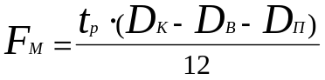 = 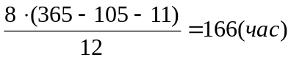, (2)
где t_{p} – продолжительность рабочего дня.
Величина фонда рабочего времени определяется соотношением:
(3)
где Т – время выполнения проекта в месяцах.
Данной работой будет заниматься 1 человек.

Сетевая модель проекта
Сетевой график устанавливает взаимосвязь между всеми работами проекта и позволяет окончательно определить длительность, как отдельных этапов, так и всего проекта в целом.
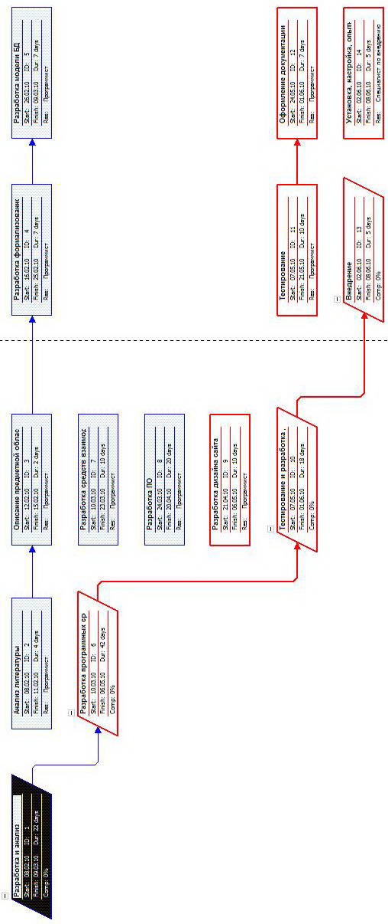
Рисунок 5.1. Сетевая модель проекта
№ Этапа | № Работы | Событие | Чел-час | Чел-дни | Продолжите-льность | Резерв времени, час
I | 1 | Анализ литературы | 32 | 4 | 8.02 – 11.02 | 0
I | 2 | Описание предметной области | 16 | 2 | 12.02 – 15.02 | 0
I | 3 | Разработка формализованной модели | 56 | 7 | 16.02 – 25.02 | 0
I | 4 | Разработка модели БД | 56 | 7 | 26.02 – 9.03 | 0
II | 5 | Разработка серверного приложения | 80 | 10 | 10.03 – 23.03 | 0
II | 6 | Разработка клиентского приложения | 860 | 20 | 24.03 – 20.04 | 0
II | 7 | Разработка средств взаимодействия подсистем | 80 | 10 | 21.04 – 6.05 | 0
III | 8 | Тестирование | 80 | 10 | 7.05 - 21.05 | 0
III | 9 | Оформление документации | 56 | 7 | 24.05 - 1.06 | 0
IV | 10 | Установка, настройка, опытная эксплуатация | 40 | 5 | 1.06 – 8.06 | 0
Итого |  |  | 656 | 82 | 8.02 – 8.06 | 0
Таблица 5.2. Основные события проекта
Критический путь имеет длину 82 рабочих дня

Календарный график выполнения проекта
Для иллюстрации последовательности проводимых работ проекта применяют ленточный график – диаграмму Гантта.
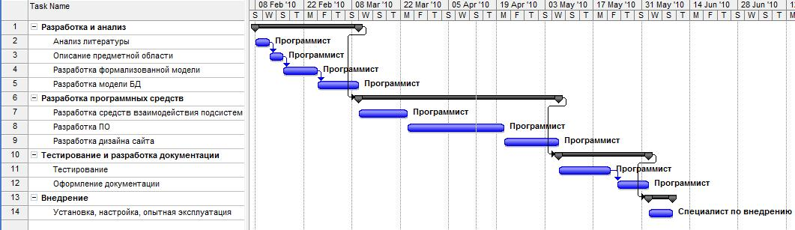Рисунок 5.2. Диаграмма Гантта.

№ этапа | № работы | Наименование работы | Должность исполнителя | Количество исполнителей
I | 1 | Анализ литературы | Программист | 1
I | 2 | Описание предметной области | Программист | 1
I | 3 | Разработка формализованной модели | Программист | 1
I | 4 | Разработка модели БД | Программист | 1
II | 5 | Разработка серверного приложения | Программист | 1
II | 6 | Разработка клиентского приложения | Программист | 1
II | 7 | Разработка средств взаимодействия подсистем | Программист | 1
III | 8 | Тестирование | Программист | 1
III | 9 | Оформление документации | Программист | 1
IV | 10 | Установка, настройка, опытная эксплуатация | Специалист по внедрению | 1
Таблица 5.3. Исполнители работ проекта

Анализ структуры затрат проекта
Затраты на выполнение проекта состоят из затрат на заработную плату исполнителям, затрат на закупку или аренду оборудования, затрат на организацию рабочих мест и затрат на накладные расходы:
(4)
Затраты на выплату исполнителями заработной платы состоят из основной заработной платы, дополнительной заработной платы и отчислений с заработной платы:
(5)
Данный проект реализует один исполнитель (программист). Примем за месячный оклад программиста сумму в 40000 р. Тогда дневной оклад программиста составит:
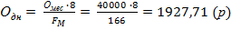 (6)
Основная заработная плата программиста с учетом дневного оклада труда и числа отработанных дней (трудозатраты без учета затрат на внедрение) составит:
(7)
В следующей таблице приведены затраты на заработную плату исполнителям проекта:
№ | Должность | Оклад, р. | Дневной оклад, р. | Труд. затраты, чел-дни | Зар. Плата, р.
1 | Программист | 40000 | 1927,71 | 77 | 148434
Таблица 5.4. Затраты на заработную плату.

Согласно закону РФ № 213-ФЗ от 24.07.2009, единый социальный налог отменен, вместо него нынешние плательщики налога будут уплачивать страховые взносы в ПФР, ФСС, федеральный и территориальные ФОМСы. Суммарные ставки отчислений с 1 января 2010 года не изменены и составляют прежние 26%. Отчисления с заработной платы составят:
(8)
В итоге затраты на выплату исполнителям заработной платы составят:
В следующих таблицах приведены затраты на программное обеспечение, материалы и аренду оборудования, необходимого в процессе разработки программного продукта.
№ | Наименование | Количество, шт. | Цена, руб. | Сумма, руб.
1 | Microsoft Windows Vista | 1 | 3020 | 3020
2 | Microsoft Office 2007 | 1 | 3000 | 3000
3 | Microsoft Visual Studio 2008 | 1 | 28640 | 28640
Всего |  |  |  | 34660
Таблица 5.5. Затраты на приобретение ПО.

Не указанные в таблице 3 средства разработки поставляются производителями бесплатно.
№ | Наименование | Количество, шт. | Цена, руб. | Сумма, руб.
1 | Пачка бумаги А4 | 1 | 180 | 180
2 | Картридж для принтера | 1 | 400 | 400
Всего |  |  |  | 580
Таблица 5.6. Затраты на материалы.

№ | Наименование | Количество, шт. | Время использования, дни | Стоимость аренды, руб.
1 | ПЭВМ | 1 | 70 | 200
2 | Принтер | 1 | 7 | 300
Таблица 5.8. Затраты на аренду оборудования.

Общая стоимость оборудования составит:
(9)
Где N – количество наименований оборудования,
К – количество единиц оборудования i-го наименования,
С – стоимость аренды оборудования,
Т- длительность использования.
Общие затраты на оборудование, материалы и программное обеспечение составят:
Так как число сотрудников на проекте будет равно 1 человеку, то площадь рабочего места должна быть не менее 6 кв.м. Офисные помещения обычно арендуются от 10-15 кв.м.
В соответствии с данными московских агентств по недвижимости, минимальная стоимость аренды помещений в офисных центрах является следующей:
№ | Район | Адрес | Площадь, кв.м. | Стоимость аренды за кв.м., руб.
1 | Юго-запад | Орджоникидзе, 11 | 10 | 8400
2 | Юго-восток | Люблинская, 42 | 10 | 8500
3 | Северо-восток | Яблочкова, 21 | 10 | 10000
4 | Запад | Беловежская, 21 | 6 | 15600
5 | Северо-восток | Алтуфьевское, 41А | 15 | 9000
6 | Центр | Земляной вал, 9 | 7 | 23500
Таблица 5.7. Затраты на аренду офисных помещений

Для реализации данного проекта будет арендоваться офис площадью 10 кв.м. в офисном центре на юго-западе Москвы по адресу ул. Орджоникидзе, дом 11, арендная плата которого является минимальной.
Затраты, связанные с арендой помещения для организации рабочих мест для исполнителей проекта составят:
(10)
Накладные расходы, связанные с выполнением проекта, составят:
В итоге затраты на выполнение проекта составят:
(11)

Структура затрат на разработку проекта проиллюстрирована на диаграмме (рисунок 7):
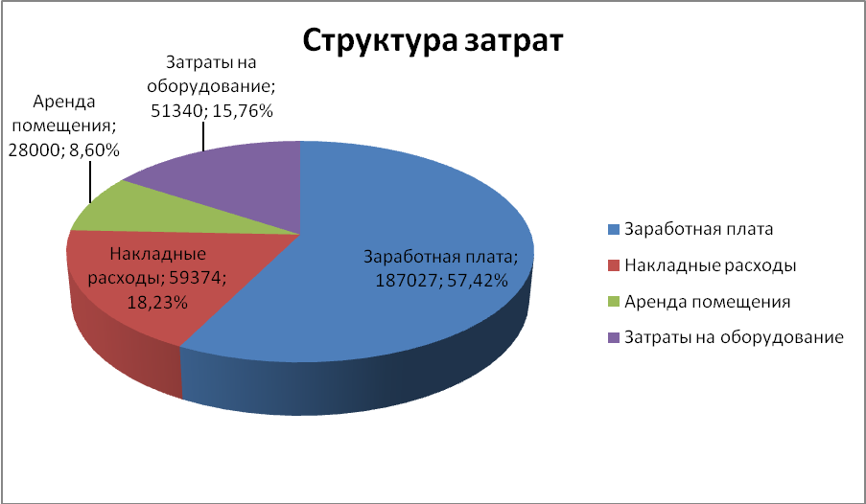
Рисунок 5.3. Структура затрат на разработку проекта

Затраты на внедрение ПО состоят из затрат на заработную плату исполнителям со стороны фирмы-разработчика, затрат на закупку оборудования, необходимого для внедрения ПО, затрат на организацию рабочих мест и затрат на накладные расходы:
(12)
Так как работы по внедрению могут проводиться на оборудовании, ранее установленном заказчиком, и на рабочих местах заказчика, то затраты на закупку оборудования и затраты на организацию рабочих мест равны нулю.
Время внедрения составляет 5 дней, и работами по внедрению занимается один инженер-программист с окладом 30000 рублей.
№ | Должность | Оклад, р. | Дневной оклад, р. | Труд. затраты, чел-дни | Зар. Плата, р.
1 | Программист | 30000 | 1445,78 | 5 | 7229
Таблица 5.8. Затраты на заработную плату при внедрении проекта.

Основная заработная плата программиста при внедрении проекта с учетом дневного оклада труда и числа отработанных дней (трудозатраты на внедрение) составит:

(13)
Отчисления с заработной платы на страховые взносы при ставке 26% во время внедрения проекта составят:
(14)
В итоге затраты на выплату инженеру-программисту заработной платы во время внедрения проекта составят:
Накладные расходы, связанные с внедрением ПО составят:
(15)
Затраты на внедрение ПО:
Учитывая затраты на внедрение ПО и затраты на разработку, общие затраты составят следующую сумму:
(16)

Структура затрат проекта проиллюстрирована на диаграмме (рисунок 9):
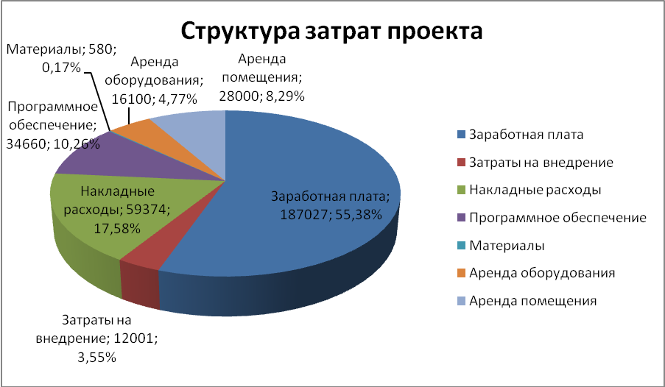
Рисунок 5.4. Структура общих затрат проекта

Планирование цены и прогнозирование прибыли
Определим число потенциальных покупателей на годовом интервале времени в размере 50.
Стоимость выставляемого на рынок ПО определяется частью стоимости разработки ПО, затрат на внедрение и прибыли фирмы разработчика. Стоимость ПО можно рассчитать, используя соотношение:
(17)
Где – часть стоимости разработки, приходящаяся на одну копию программы;
К_{вн} – стоимость внедрения программы;
D_{приб} – процент прибыли, заложенный в стоимость.
Стоимость внедрения остается постоянной при каждой установке ПО, а частичная стоимость разработки, приходящаяся на каждый комплект ПО, определяется из данных о планируемом объекте установок:
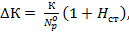 (18)
Где К – стоимость проекта;
N_{p}º – планируемое число копий;
Н_{ст} – ставка инвестора.
Если, в качестве ставки процента по инвестициям использовать 15%, что выше чем банковский процент годовых вкладов, и использовать рассчитанные значения затрат на разработку и планируемое число установок, то можно определить частичную стоимость разработки.
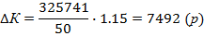
Процент прибыли от одной установки может составить 10%. Тогда стоимость выставляемого на рынок ПО составит:
Полученная стоимость программного обеспечения меньше стоимости аналогов (с учетом затрат на внедрение).
Сумма прибыли от продажи каждой установки ПО с учетом ставки налога на добавленную стоимость в 18% составит:
(19)
Распределив планируемые продажи по времени равномерно, определим изменение таких величин, как «Баланс начальный», «Сумма продаж», «Сумма погашения кредита», «Погашение кредита по проекту», «Чистая прибыль», «Баланс конечный».

Период расчета | Продажи |  | Разработка (проект) |  |  | Прибыль
Период расчета | Сумма продаж | НДС | Баланс начальный | Погашение инвестиций | Баланс конечный | Чистая прибыль
1.200Х | 0 | 0 | -374603 | 0 | -374603 | 0
2.200Х | 0 | 0 | -374603 | 0 | -374603 | 0
3.200Х | 0 | 0 | -374603 | 0 | -374603 | 0
4.200Х | 0 | 0 | -374603 | 0 | -374603 | 0
5.200Х | 81221 | 14620 | -374603 | 59941 | -314662 | 6660
6.200Х | 81221 | 14620 | -314662 | 59941 | -254721 | 6660
7.200Х | 81221 | 14620 | -254721 | 59941 | -194780 | 6660
8.200Х | 81221 | 14620 | -194780 | 59941 | -134839 | 6660
9.200Х | 81221 | 14620 | -134839 | 59941 | -74898 | 6660
10.200Х | 81221 | 14620 | -74898 | 59941 | -14957 | 6660
11.200Х | 81221 | 14620 | -14957 | 14957 | 0 | 51644
12.200Х | 81221 | 14620 | 0 | 0 | 0 | 66601
1.200Х+1 | 81221 | 14620 | 0 | 0 | 0 | 66601
2.200Х+1 | 81221 | 14620 | 0 | 0 | 0 | 66601
3.200Х+1 | 81221 | 14620 | 0 | 0 | 0 | 66601
4.200Х+1 | 81221 | 14620 | 0 | 0 | 0 | 66601
Таблица 5.9. Общий баланс проекта

Приведенные расчеты показывают, что полная окупаемость программного продукта произойдет в течение 11 месяцев после начала разработки или через 7 месяцев после начала продаж. Данные расчеты не учитывают от дополнительных доходов от предоставления консультационных услуг по использованию программы и дальнейшего ее сопровождения, не входящих в стоимость внедрения, и роста объемов продаж с течением времени. Эти неучтенные параметры изменят срок окупаемости продукта в меньшую сторону. В случае снижения количества продаж, срок окупаемости будет увеличен.

5. Промышленная экология и безопасность

Промышленная экология и безопасность
Анализ вредных и опасных факторов
Пользователь ПЭВМ подвергается ряду вредных и опасных факторов, таких как статическое электричество, электромагнитные поля низких частот, блики и отраженный свет от экрана монитора, мерцание изображения и другое.

Электробезопасность
Электрическая установка, к которой относится ПЭВМ, представляет собой большую потенциальную опасность, т.к. в процессе эксплуатации или при проведении профилактических работ человек может коснуться частей, находящихся под напряжением, в результате повреждения (пробоя) изоляции, не подают каких-либо сигналов, предупреждающих человека об опасности.
ПЭВМ – комплекс устройств, работающих от трехфазной четырехпроводной сети переменного тока с заземленной нейтралью напряжением 380/220 вольт и частотой 50 Гц. Согласно правилам устройств электроустановок (ПУЭ) помещение, предназначенное для работы с ПЭВМ, относится ко II-й категории – помещение с повышенной опасностью.
Проектом предусмотрено использование следующих средств обеспечения электробезопасности:
- Защитное зануление корпусов устройств ПЭВМ;
- Устройство защитного отключения или автоматический выключатель. Согласно ПУЭ, время автоматического отключения поврежденной линии не должно превышать 0,4 с;
- Изоляция проводников, сопротивление которой должно составлять не менее 0,5 Мом.
В соответствии с правилами электробезопасности в служебном помещении осуществляется постоянный контроль состояния электропроводки, предохранительных щитов, шнуров, с помощью которых включаются в электросеть компьютеры, осветительные приборы и другие электроприборы.

Пожарная безопасность
В современных ЭВМ очень высокая плотность размещения электронных схем. В непосредственной близости от них расположены провода, коммуникационные кабели. При протекании по ним электрического тока выделяется большое количество теплоты, повышается температура отдельных узлов, при этом возможно оплавление изоляции соединительных проводов, их оголение, и, следовательно, короткое замыкание, которое сопровождается искрением.
Особую пожарную опасность представляют кабельные линии (горючий изоляционный материал, разветвленность и недоступность). Для понижения воспламеняемости и способности распространять пламя кабели покрывают огнезащитными покрытиями.
Производственное помещение, в котором производится разработка системы, относится к категории «Д» пожарной опасности (согласно НПБ-105-95), т.е. содержит только негорючие вещества и материалы в холодном состоянии. В соответствии со СНиП 21-01-97 («Пожарная безопасность зданий и сооружений») помещение относится к III степени огнестойкости и к категории Ф4 по функциональной пожарной опасности.
В помещениях с ПК наиболее вероятны пожары классов А и Е, т.е. горение твердых веществ, сопровождаемое тлением (А) или самовозгоранием электроустановок (Е). В помещении офиса предусмотрены 2 эвакуационных выхода шириной 1,2 м и высотой 1,9 м. Двери эвакуационных выходов не должны иметь запоров, препятствующих их свободному открыванию изнутри без ключа. Также в помещении необходимо размещение исправных углекислотных огнетушителей ОУ-2 и воздушно-пенных огнетушителей ОВП-10. Кроме того, наличествует пожарный кран с рукавом длиной 20,5 метров, диаметром 51 мм и рабочим давлением 1,0 МПа.
В помещении установлена пожарная сигнализация, которая позволяет оповестить дежурный персонал о пожаре. В качестве пожарных сигнальных датчиков устанавливаются тепловые пожарные извещатели ИМ103/5-1.

Низкочастотные электрические и магнитные поля
Почти все составные части ПЭВМ (системный блок, монитор, дисковые накопители, принтер и др.) являются источниками электромагнитных полей, которые взаимодействуя формируют сложную электромагнитную обстановку на рабочем месте оператора ПЭВМ.
В данном проекте использовалась ПЭВМ Toshiba Satellite А-100-906 с ЖК-монитором, соответствующим стандарту безопасности ТСО’03. Требования данного стандарта полностью укладываются в ограничения, накладываемые СанПиН 2.2.2/2.4.1340-03.

Вид поля | Диапазон частот | Норма ТСО’03
Магнитное поле | 5 Гц – 2 кГц | 200 нТл
Магнитное поле | 2 кГц – 400 кГц | 25 нТл
Электрическое поле | 5 Гц – 2 кГц | 10 В/м
Электрическое поле | 2 кГц – 400 кГц | 1,0 В/м
Таблица 11. Нормы переменного электрического и магнитного полей стандарта ТСО’03.

Вид поля | Диапазон частот | ПДУ
Магнитное поле | 5 Гц – 2 кГц | 250 нТл
Магнитное поле | 2 кГц – 400 кГц | 25 нТл
Электрическое поле | 5 Гц – 2 кГц | 25 В/м
Электрическое поле | 2 кГц – 400 кГц | 2,5 В/м
Таблица 12. Предельно допустимые уровни электрического и магнитного полей в соответствии с СанПиН 2.2.2/2.4.1340-03.

Статическое электричество
Наличие электростатического поля в пространстве вокруг ПЭВМ приводит, в том числе к тому, что пыль из воздуха оседает на клавиатуре ПЭВМ и затем проникает в поры на пальцах, вызывая заболевания кожи рук.
Поскольку при разработке проекта применялся ЖК монитор, основной источник электростатического поля отсутствует. Помимо монитора вклад в общее электростатическое поле вносят электризующиеся от трения поверхности клавиатуры и мыши. Например, после работы с клавиатурой, электростатическое поле быстро возрастает с 2 до 12 кВ/м. Для уменьшения электростатических зарядов, образующиеся на кистях рук при трении о клавиатуру и «мышь» проектом рекомендуется регулярно смачивать ладони по 3-5 раз за смену.

Шумы
Шум создает значительные нагрузки на нервную систему человека, оказывает на него психологическое воздействие и снижает производительность труда. Одним из основных источников шума на рабочем месте является персональный компьютер, содержащий в себе 4 вентилятора. Также существенным источником шума является оборудование для вентиляции – он создается вентиляторами и за счет утечек из высокоскоростных воздуховодов. Хотя в общем случае сила звука обратно пропорциональна квадрату расстояния от точечного источника, при распространении в коридоре или трубе его интенсивность меняется значительно. В соответствии с ГОСТ 12.1.003-83 эквивалентный уровень широкополосного шума должен составлять не более 50 дБА. В помещении уровень шума близок к допустимому, но не превышает его. Также значительную роль играет шум, поступающий снаружи помещения.
Значения допустимых уровней шума согласно СанПиН 2.2.2/2.4.1340-03 представлены в таблице 13.
63 Гц | 125 Гц | 250 Гц | 500 Гц | 1000 Гц | 2000 Гц | 4000 Гц | 8000 Гц
71 дБ | 61 дБ | 54 дБ | 49 дБ | 45 дБ | 42 дБ | 40 дБ | 38 Дб
Таблица 13. Допустимые уровни шума.
Эффективными мерами, способствующими снижению шума, являются: размещение антивибрационных прокладок между воздуховодом и патрубком вентилятора, использование расширительных патрубков (резкое изменение сечения каналов почти всегда чревато появлением шумов), наличие способствующего снижению турбулентности воздушных потоков прямого участка сразу за местом присоединения воздухопровода к вентилятору, соосное соединение распределителей воздуха. Хороший эффект дает покрытие внутренней поверхности воздуховодов звукопоглощающим материалом.
Для уменьшения уровня шума проектом предусмотрены следующие меры:
- Расположение оргтехники в коридоре, вне помещения с ПЭВМ, так как используемый лазерный принтер HP LaserJet 1012 имеет уровень шума 69 дБА;
- Установка на окнах двухкамерных стеклопакетов с толщиной стекла 4 мм и шириной зазоров 8 и 12 мм, для снижения уличного шума;
- Использование звукоизоляционных прокладочных материалов из пенополивинилхлорида в конструкциях межэтажных перекрытий.

Травматизм и заболевания при работе с ПЭВМ
В качестве основного устройства ввода на ПЭВМ используется клавиатура. Длительная работа на клавиатуре может вызвать микротравмы пальцев и кистей рук оператора. Микротравма – это постепенный износ организма в результате ежедневных нагрузок. Боль может ощущаться по-разному: в виде жжения, колющей или стреляющей боли, покалывания.
Проектом предусмотрено использование клавиатуры Logitech "Illuminated Keyboard", удовлетворяющей всем требованиям СанПиН 2.2.2/2.4.1340-03. Данная клавиатура имеет следующие характеристики:
- Опорное приспособление, позволяющее изменять угол наклона поверхности клавиатуры в пределах 10 градусов;
- Выделение цветом, размером, формой и местом расположения функциональных клавиш;
- Подсветкой клавиш;
- Размер клавиш – не менее 15 мм;
- Расстояние между клавишами - не менее 3 мм;
- Одинаковый ход всех клавиш с минимальным сопротивлением нажатию 0,25 Н, максимальным – 1,25 Н.

Система освещения
Большую часть времени оператору ЭВМ приходится выполнять зрительную работу. Рабочее место должно удовлетворять нормам освещенности, указанным в СНиП 23-05-95. На освещенность рабочего места влияют: естественное освещение, искусственное освещение, тон стен и потолка помещения. Согласно пункту 4.2 СНиП 23-05-95, данная работа относится к работе разряда IV, подразряд В. Параметры и характеристики для данного разряда работ приведены в таблице 14.
Наименьший размер объекта различения, мм | Контраст объекта с фоном | Характеристика фона | Искусственное освещение |  | Естественное освещение
Наименьший размер объекта различения, мм | Контраст объекта с фоном | Характеристика фона | Освещенность, лк |  | КЕО, %
Наименьший размер объекта различения, мм | Контраст объекта с фоном | Характеристика фона | комбинированное | общее | Боковое
0,5 - 1,0 | Малый  Средний  Большой | Светлый  Средний  Темный | 400 | 200 | 1,5
Таблица 14. Параметры и характеристики для разряда зрительных работ IVв.
Естественное освещение должно осуществляться через светопроемы, ориентиентированные преимущественно на север и северо-восток и обеспечивать коэффициент естественной освещенности (КЕО) не ниже 1,5%.
Искусственное освещение должно осуществляться системой общего равномерного освещения. Освещенность на поверхности рабочего стола должна быть 300-500 лк.
Необходимо ограничивать прямую и отраженную блесткость от источников освещения, что достигается правильным расположением рабочих мест относительно источников освещения, что достигается правильным расположением рабочих мест относительно источников освещения. При этом яркость светящихся поверхностей, попадающих в поле зрения, не должна превышать 200 кд/кв.м, яркость бликов на экране ВДТ и ПЭВМ не должна превышать 40 кд/кв.м, и яркость потолка при применении системы отраженного освещения не должна превышать 200 кд/кВ.м.
В качестве источников света при искусственном освещении должны применяться преимущественно люминесцентные лампы типа ЛБ и компактные люминесцентные лампы (КЛЛ).
При разработке программного обеспечения использовать помещение с естественной и искусственной системой освещения, на рабочих местах, где проводилась разработка и предполагается использование программы, использовалась естественная боковая система освещения, а также искусственное освещение с применением компактных люминесцентных ламп. При этом оконные проемы располагались слева от рабочих мест, что рекомендует СанПиН 2.2.2/2.4.1340-03.
Корпус используемой ПЭВМ Toshiba Satellite имеет темно-серый-серебристый матовый окрас и не имеет блестящих деталей, способных создавать блики. Для снижения яркости потолка проектом предусмотрено использование матовых неотражающих материалов.

Микроклимат
Согласно пункту 4.2 СанПиН 2.2.2/2.4.1340-03, в производственных помещениях, где работа с использованием ПЭВМ является основной и связана с нервно-эмоциональным перенапряжением, должны обеспечиваться оптимальные параметры микроклимата для категорий работ 1а и 1б в соответствии с действующими санитарно-эпидемиологическими нормами микроклимата производственных помещений.
Работа программиста производится в сидячем положении и не требует физического напряжения (расход энергии не более 120 ккал/час), поэтому данный вид работ относится к категории 1а.
Период года | Работник | Оптимальные параметры
Период года | Работник | Температура воздуха, ºС | Относительная влажность воздуха, % | Скорость движения воздуха, м/с
Холодный | Разработчик | 22-24 | 40-60 | 0,1
Холодный | Пользователь | 21-23 | 40-60 | 0,1
Теплый | Разработчик | 23-25 | 40-60 | 0,1
Теплый | Пользователь | 22-24 | 40-60 | 0,2
Таблица 15. Оптимальные нормы микроклимата для разработчика и пользователя программного продукта.
Для поддержания заданного микроклимата в помещении проектом предусмотрено использование общеобменной приточно-вытяжной системы вентиляции.
В любом рабочем помещении есть частицы пыли. ПЭВМ за счет электризации и накопления статического заряда дополнительно притягивают поток частиц пыли. Среднесуточная предельно допустимая концентрация (ПДК) неорганической пыли равна 0,15 мг/м³. Для уменьшения концентрации пыли проектом предусмотрена ежедневная влажная уборка в помещении.
Медицинские научные работы доказали неоспоримые преимущества благоприятного воздействия заряженных ионов. В связи с этим очень важно соблюдать нормы ионизации воздуха. Для этих целей используется специальный биполярный ионизатор Янтарь-5К.

Организация и оборудование рабочего места программиста
В соответствии с СанПиН 2.2.2/2.4.1340-03 организация рабочего места разработчика предусматривает выполнение требований к помещению, в котором производится разработка данного проекта, к расположению устройств ПЭВМ на рабочем месте, а также к параметрам рабочего стола и рабочего стула, которые входят в состав рабочего места.
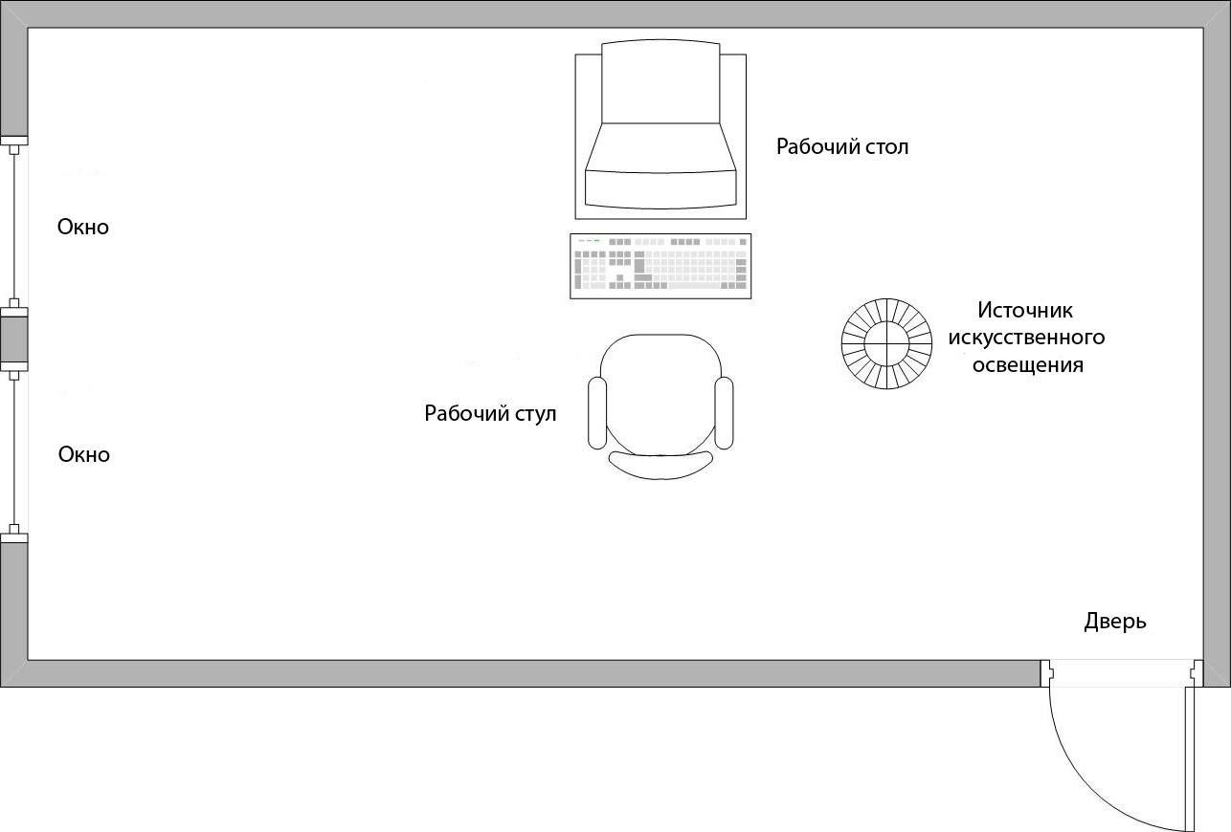
Рисунок 9. Схема рабочего места.
Рабочий стол Конструкция рабочего стола должна обеспечивать оптимальное размещение на рабочей поверхности используемого разработчиком оборудования. В рамках данного проекта использовался рабочий стол из серии офисной мебели фирмы «Офис-директ». Поверхность рабочего стола имеет коэффициент отражения 0,5. Высота рабочей поверхности стола – 725 мм, ширина рабочей поверхности – 1000 мм, высота – 800 мм.
Стол оборудован подставкой для ног шириной 400 мм, глубину не менее 400 мм, регулировку по высоте в пределах до 150 мм и по углу наклона опорной поверхности подставки до 20º. Поверхность подставки – рифленая.
Рабочий стул Конструкция рабочего кресла обеспечивает поддержание рациональной рабочей позы при работе на ПЭВМ, позволяет изменять позу с целью снижения статического напряжения мышц шейно-плечевой области и спины для предупреждения развитого утомления.
В данном проекте в качестве рабочего стула использовалась подъемно-поворотное офисное кресло Mr.President со следующими характеристиками:
- Ширина 52 см;
- Глубина сиденья 48 см;
- Высота спинки 54 см;
- Высота опорной поверхности спинки 300 мм, ширина – 450 мм, радиус кривизны горизонтальной плоскости – 400 мм;
- Высота сиденья от пола от 43 до 54 см;
- Съемные пластиковые подлокотники длиной 300 мм и шириной 70 мм;
- Угол наклона спинки в вертикальной плоскости в пределах 30 градусов.

Организация труда и отдыха
Режимы труда и отдыха при работе с ПЭВМ и ВДТ должны организовываться в зависимости от вида и категории трудовой деятельности. Работа разработчика относится к группе В – творческая работа в режиме диалога с ПЭВМ, при этом разработчик проводит всю рабочую смену непосредственно при работе с ПЭВМ – это соответствует категории 3.
Для обеспечения оптимальной работоспособности и сохранения здоровья профессиональных пользователей, на протяжении рабочей смены должны устанавливаться регламентированные перерывы. Время регламентированных перерывов установлено проектом в соответствии с видом и категорией трудовой деятельности и в сумме составляет не менее 80 мин за смену. Перерывы осуществляются через каждые 100 минут и длятся 20 мин.
Во время регламентированных перерывов для снижения нервно-эмоционального напряжения, утомления зрительного анализатора, устранения влияния гиподинамии и гипокинезии целесообразно выполнять специальные комплексы упражнений для глаз и общего воздействия.

Утилизация предметов, содержащих вредные вещества
В процессе работы офиса регулярно возникает необходимость в утилизации предметов, содержащих вредные вещества: люминесцентных (энергосберегающих) ламп, устаревшей оргтехники, печатных плат. Для утилизации оргтехники применяется разделение на отдельные фракции предмета утилизации с последующим использованием извлеченного и переработанного вторичного сырья в производстве новой продукции.
Вся компьютерная и оргтехника должна утилизироваться в соответствии с «Методикой проведения работ по комплексной утилизации вторичных драгоценных металлов из отработанных средств вычислительной техники», утвержденной Государственным Комитетом РФ по телекоммуникациям (от 19 октября 1999 г.). Благодаря комплексной системе утилизации сводятся к минимуму неперерабатываемые отходы, а основные материалы (пластмассы, цветные и черные металлы) и ценные компоненты (драгоценные металлы и др.) возвращаются в производство. Электронные компоненты, содержащие драгоценные металлы после переработки сдаются на аффинажный завод, а выделяемые заводом чистые металлы сдаются в Госфонд.

Технология утилизации ртутьсодержащих ламп
Принцип действия так называемой «холодной и сухой» вибропневматической установки «Экотром-2» основан на разделении ртутных ламп на главные составляющие: стекло, металлические цоколи и ртутьсодержащий люминофор. Очищенные от ртути стеклобой и металлические цоколи (алюминиевые и стальные) используются как вторичное сырье. Люминофор также является сырьем для получения ртути на специализированных предприятиях.
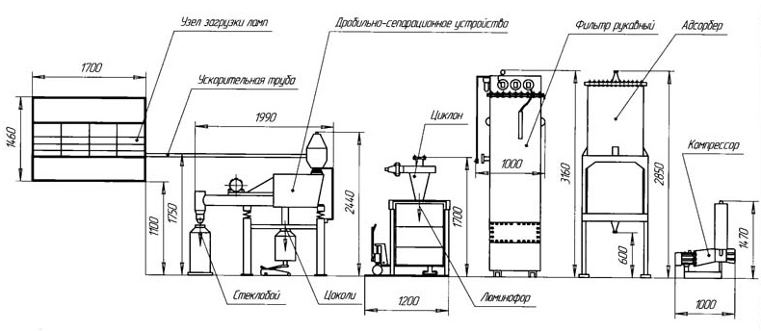
Рисунок 10. Установка «Экотром-2»
Установка состоит из 2-х основных блоков: устройства разделения ламп, состоящего из узла загрузки, пневмо-вибрационного сепаратора с дробилкой, циклона и системы очистки, включающей в себя фильтр рукавный, адсорбер и газодувку с компрессором. Компрессор создает в установке разряжение по всему тракту с 5-8 КПА (в зоне загрузки ламп) до 19-23 КПА перед газодувкой, что обеспечивает безопасность работы на установке, так как исключаются пылевоздушные выбросы в производственное помещение.
Переработка ртутных ламп на установке «Экотром-2» проводится следующим образом: доставленные в специальных контейнерах (бочки из оцинкованного железа с чехлами) ртутные лампы подаются в узел загрузки. За счет высокого разряжения в пневмо-вибрационном сепараторе лампы одна за другой непрерывно подаются в ускорительную трубу, попадают в дробилку и измельчаются до крупности стекла до 8 мм.
Цоколи отделяются от стекла на вибрирующей решетке и удаляются в сборник – технологический контейнер. Заполненный цоколями технологический контейнер направляется в демеркуризационно-отжиговую электрическую печь, газовые выбросы из которой поступают в систему очистки. В результате термической обработки цоколи полностью очищаются от остаточных загрязнений ртутью. Доочистка цоколей от ртути может быть осуществлена также на установке УРЛ-2М.
Отделение люминофора – главного носителя ртути, от стекла осуществляется за счет выдувания его в противоточно движущейся системе «стеклобой-воздух» в условиях вибрации. Очищенное от люминофора стекло поступает в бункер-накопитель. Конструкция пневмо-вибрационного сепаратора с дробилкой обеспечивает в процессе работы очистку стекла от ртути до величин значительно меньших ПДК ртути в почве 2,1 мг/кг. Основная масс люминофора улавливается в циклоне и попадает в сборник люминофора (представляющий собой транспортную металлическую бочку с полиэтиленовым мешком-вкладышем и специальной крышкой). Остальные 3-5% люминофора осаждаются в приемнике рукавного фильтра и в дальнейшем также упаковываются в транспортные металлические бочки.
Воздушный поток последовательно очищается от люминофора в циклоне, рукавном фильтре и адсорбере. Очистка воздуха от паров ртути происходит в адсорбере до содержания ртути в воздухе менее 0,0001 мг/м³. При превышении содержания ртути значения ПДК в выбросах в атмосферу производится замена отработанного активированного угля в адсорберах. Вместе с люминофором в металлические бочки с полиэтиленовым вкладышем упаковывается отработанный активированный уголь, а также загрязненная обтирочная ветошь.
Вода после санитарной обработки помещения и периодической демеркуризации установки, скапливается в футерованном приямке, идет на смачивание люминофора.
Работа на установке ведется под постоянным аналитическим контролем аккредитованной лаборатории на содержание ртути в стеклобое, цоколях и в люминофоре. Определяется содержание паров ртути в воздухе рабочей зоны и на выходе воздушного потока из адсорбера в атмосферу. Анализы проводятся с помощью приборов АГП-0,1 с термоприставкой.

Расчет системы аварийной пожарной сигнализации
Тип пожарного извещателя определяется двумя основными требованиями:
- Соответствие характеристик извещателя конкретным условиям применения;
- Обеспечение требуемого времени обнаружения пожара на объекте.
Для надежного функционирования извещателя необходимо соблюдать условия эксплуатации, к которым относятся: относительная влажность, температура, наличие агрессивных сред, возможность образования взрывоопасных концентраций паров и газов, наличие повышенных вибраций. Так же условия эксплуатации пожарных извещателей должны соответствовать состоянию микроклимата помещения. Обеспечение требуемого времени обнаружения пожара производится выбором инерционности пожарного извещателя, а также его размещением. Время тушения и ликвидации равно:
τ_{обн} - время обнаружения пожара извещателем;
τ_{ин.э} – инерционность системы электропуска АУП;
τ_{ин.п} - инерционность установки пожаротушения.
Инерционность электрических устройств АУП не превышает 1-2 секунды, поэтому τ_{ин.э} можно принять равным 2 секундам. Инерционность пенных установок пожаротушения τ_{ин.п} составляет 15 секунд.
Для выбора оптимального значения площади, защищаемой одним извещателем, необходимо рассчитать ее при различном допустимом времени оповещения о пожаре (варьируется от 1 до 5 минут).
Предельно допустимый радиус действия пожарного извещателя определяется по формуле:
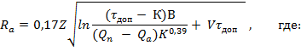
Z – высота извещателя, м;
К – постоянная времени извещателя, мин;
Q_{n} – порог срабатывания извещателя, ºС;
Q_{а} – максимальная рабочая температура в помещении до возникновения пожара, ºС;
V – линейная скорость распространения пожара, м/мин;
В – постоянная, зависящая от условий горения и пожарной загрузки;
τ_{доп} – допустимое время срабатывания.
Постоянную В для пожара в начальной стадии в закрытых помещениях можно определить по формуле:
η – коэффициент недожога (принимается равным 0,9 – 0,95);
М – весовая скорость выгорания кг/мс;
- низшая теплота сгорания, Дж;
– число направлений распространения пожара;
– ширина очага пожара, м (в начальной стадии принимается равной 0,3 – 0,5 м).
Определяем постоянную В:
Значение радиуса действия одного извещателя равно:
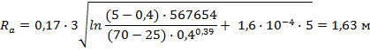
Площадь, занимаемая одним извещателем, составляет:
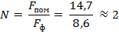
В помещении нужно установит 2 пожарных извещателя типа ДТЛ.

Заключение

В рамках данной работы была разработана информационная система для организации персональных списков задач, контактов и документов.

Для достижения поставленной цели были решены следующие задачи:

- Изучение предметной области и формализация сущностей.
- Анализ аналогов и их функциональности.
- Разработка архитектуры системы и её компонентов.
- Разработка алгоритма синхронизации изменений.
- Разработка сервера синхронизации.
- Разработка клиентского приложения на базе ПК.
- Разработка клиентского приложения для мобильных устройств.
- Тестирование и отладка компонентов системы и их взаимодействия.

К достоинствам разработанного продукта можно отнести простоту использования за счет удобного оконного интерфейса, возможность быстрого поиска, сортировки и группировки задач, моментальную синхронизацию данных с мобильными устройствами.

Основным недостатком можно считать отсутствие справочной системы.

В качестве направления развития системы можно рассмотреть возможность увеличения набора полей, характеризующих задачи, контакты и категории. Это может быть сделано, например, за счет создания списков проектов и добавления возможности привязки к ним задач.

Список литературы

- Вендеров А.М. CASE-технологии. Современные методы и средства проектирования информационных систем. М. “Финансы и статистика ”. 1998 г.
- Дейт К. Дж. Введение в систему баз данных. - М.: «Вильямс», 6-издание, 2002.
- М. Фаулер. UML основы. – СПб: «Символ-плюс», 2002.
- Сивков В.П., Смирнов В.Г. Сборник типовых расчетов по безопасности и охране труда. – М: «МГТУ им.Н.Э.Баумана», 1995.
- Заказов Н.П. Методические указания по светотехническим расчетам. – М: «МВТУ им.Н.Э.Баумана», 1976.
- Меняев М. Ф., Бышовец Б.Д., Пряников И. Ф. Организационно-экономическая часть дипломных проектов, направленных на разработку программного обеспечения. – М: «МГТУ им.Н.Э.Баумана», 2007.
- Буч Г. Объектно-ориентированный анализ и проектирование с примерами приложений на С++, 2-е изд. Пер. с англ. - М.: «Изд. Бином», СПб.: «Невский диалект», 2000. – 560 с.
- Страуструп Б. Язык программирования С++, 3-е изд. Пер. с англ. - СПб.: «Невский диалект», М.: Изд-во БИНОМ, 1999. – 991 с.
- Пол А. Объектно-ориентированное программирование на С++, 2-е изд. Пер. с англ. - СПб.: «Невский диалект», М.: Изд-во БИНОМ, 1999. – 462 с.
- Марченко А. Л. Основы программирования на C# 2.0 БИНОМ. Лаборатория знаний, Интернет-университет информационных технологий - ИНТУИТ.ру, 2007
- Кариев Ч.А. Разработка Windows-приложений на основе Visual C# БИНОМ. Лаборатория знаний, Интернет-университет информационных технологий - ИНТУИТ.ру, 2007

